МІНІСТЕРСТВО ОСВІТИ І НАУКИ УКРАЇНИ
ЗАПОРІЗЬКИЙ НАЦІОНАЛЬНИЙ УНІВЕРСИТЕТ
Факультет фізичного виховання, здоров’я та туризму
Кафедра туризму та готельно-ресторанної справи

КВАЛІФІКАЦІЙНА РОБОТА
магістра
На тему: «Аналіз міжнародного досвіду розвитку туристичної галузі у
воєнний та повоєнний періоди»
«Analysis of international experience of tourism development during war and post-war periods»

Виконала: студентка 2 курсу, групи 8.2421
спеціальності 242 Туризм
освітньої програми
Туризмознавство і гостинність
Яременко Дар’я
Керівник: к.п.н., доцент кафедри туризму
та готельно-ресторанної справи
Сидорук А.В.
Рецензент: к.п.н., доцент кафедри ТМФКіС Омельяненко Г.А.

Запоріжжя – 2022

РЕФЕРАТ

Кваліфікаційна робота - 79 сторінок, 5 додатків, 71 літературне джерело.
Мета роботи полягає в аналізі особливостей розвитку туристичної галузі зарубіжних країн у воєнний і повоєнний періоди.
Об’єкт дослідження – туристична галузь під час і після воєнного стану.
Предмет дослідження – принципи функціонування туристичного сектору країн, що зазнали війни (на прикладі Ізраїлю, Британії, Грузії).
Методи дослідження: аналіз системи знань, узагальнення, позначення проблеми, проведення аналогій, ретроспектива, прогнозування.
Зміст кваліфікаційної роботи полягає у дослідженні функціонування туристичної галузі зарубіжних країн у довоєнний, воєнний і повоєнний періоди; характеристиці туристичного сектору України під час вторгнення ворожих військ росії; формуванню рекомендацій щодо виходу туристичної галузі України з кризи на основі аналізу досвіду таких країн, як Ізраїль, Британія, Грузія.

КРИЗОВИЙ СТАН, ЗАПОЗИЧЕННЯ ДОСВІДУ, ВІЙНА І ТУРИЗМ, ТЕМНИЙ ТУРИЗМ, ВІЙСЬКОВИЙ ТУРИЗМ, СТРАТЕГІЯ РОЗВИТКУ

ЗМІСТ

ВСТУП 4
РОЗДІЛ 1. СТАН ТУРИСТИЧНОЇ ГАЛУЗІ КРАЇН СВІТУ ПІД ВПЛИВОМ ВОЄННОГО СТАНУ 6
1.1 Аналіз індустрії туризму Європейських країн у довоєнний період, воєнний і повоєнний періоди 6
1.2 Вплив воєнних конфліктів на розвиток туристичної галузі у ХХІ ст. 16
1.3 «War tourism» як рушійна сила під час кризового стану країн світу 23
РОЗДІЛ 2. ЗАВДАННЯ, МЕТОДИ ТА ОРГАНІЗАЦІЯ ДОСЛІДЖЕННЯ 30
2.1 Мета та завдання дослідження 30
2.2 Методи дослідження 30
2.3 Організація дослідження 31
2.3.1 Характеристика туристичного сектору економіки в Україні у 2022 році 34
РОЗДІЛ 3. РЕЗУЛЬТАТИ ДОСЛІДЖЕННЯ 44
3.1 Вплив воєнного стану на зарубіжний і вітчизняний туристичний ринки 44
3.2 Аналіз досвіду розвитку туристичної галузі Ізраїлю, Хорватії, Грузії у воєнний та повоєнний періоди. 52
3.3 Перспективи розвитку туризму в Україні у найближчий час і повоєнний період. 60
ВИСНОВКИ 67
ПЕРЕЛІКИ ПОСИЛАНЬ 68
ДОДАТКИ 73

ВСТУП

Актуальність теми. Туризм є однією з найприбутковіших галузей економіки в багатьох країнах. За даними Всесвітньої туристської організації (ВТО), він використовує приблизно 7% світового капіталу, на туризм припадає 11% світових споживчих витрат і він надає 5% з усіх податкових надходжень [51]. Його безперебійне функціонування впливає на зайнятість населення, надходження прибутку, розвиток інфраструктури. Проте людство під час свого існування стикається з багатьма проблемами, що перешкоджають розвитку туристичної галузі. Це і звичайні економічні кризи, і природні катастрофи і багато чого іншого. Так, лише 2 роки тому людство стикнулося з катастрофою небаченого масштабу – всесвітньої пандемія. Галузь туризму постраждала ледь не найбільше за усі інші. Усі подорожі, усі потоки туристів просто зупинилися, викликаючи колосальні економічні і соціальні кризи по всьому світу. Та не встигли ми оговтатися від однієї катастрофи, як до України прийшла війна. Під час воєнного стану чи збройних конфліктів страждають усі галузі економіки, і туризм не є виключенням. Та реальність існує для того, аби до неї могли адаптуватися і розквітнути ще більше.
Людство впродовж своєї історії постійно вело війни в різних куточках планети. Це явище є жахливим, але без нього світ, нажаль, існувати ще не навчився. Можливо колись, в далекому майбутньому, ми будемо дуже миролюбними створіннями і вільно подорожуватимемо планетами і всесвітами, маючи у себе інопланетних туристів. Але поки наша реальність є такою, що туризм має і може існувати під час глобальних криз – зокрема воєн. Це питання є досить новим, але має перспективи в плані розроблені спеціальних стратегій щодо функціонування туризм під час та після конфліктів.
Дослідженням актуальних проблем розвитку туристичної галузі в Україні займаються Герасименко В. Г., Любіцева О. О., Мальська М. П., Михайличенко А. І., Нездойминов С. Г., Смирнов І. Г., Сокол Т. Г., Ткаченко Т. І., Чепурда Г. М., Черниш І. В.
Глобальні зміни які відбулися в результаті пандемії та поглибилися внаслідок масштабного україно-російського конфлікту потребують пошуку напрямів подолання їх наслідків. Попри значний інтерес до туристичної галузі зараз, нам є багато чого досліджувати і аналізувати на практиці.
Об’єкт дослідження – туристична галузь під час і після воєнного стану.
Предмет дослідження – принципи функціонування туристичного сектору країн, що зазнали війни (на прикладі Ізраїлю, Хорватії, Грузії).

РОЗДІЛ 1

СТАН ТУРИСТИЧНОЇ ГАЛУЗІ КРАЇН СВІТУ ПІД ВПЛИВОМ ВОЄННОГО СТАНУ

  - Аналіз індустрії туризму Європейських країн у довоєнний період, воєнний і повоєнний періоди

Туризм і війна – два поняття, які важко поєднати між собою. Існування одного може виключати існування іншого. Але, як показує практика, поєднувати їх можливо і навіть необхідно. Подивитися як це відбувається у житті на практиці можна поглянувши на історію минулого століття. ХХ століття зазнало двох нищівних воєн, які поглинули ледь не увесь світ і мали вплив на усі сфери життя людей і країн, в тому числі і на туристичну галузь. Тож, проаналізувавши досвід країн, що зазнали впливу конфліктів, можна зробити висновки про наше майбутнє.
Незважаючи на негативний вплив першої світової війни, економічну депресію 30-х рр., - у першій половині XX ст. з’являється масовий туризм [67]. Формується потужна туристична індустрія, що позитивно позначається на соціально-економічній ситуації багатьох країн. На цьому етапі прискорюється процес індустріалізації туристичної галузі, дедалі більша кількість людей мала потреби в організованому, активному відпочинку та отримувала можливості для цього, оскільки життєвий рівень населення підвищився.
На другому етапі індустріального періоду розвитку туристичної діяльності – зародження масового туризму – туризм перетворюється на значне суспільне явище, доступне для більшості громадян розвинених країн. Характерні риси цього етапу можна побачити у таблиці 1.1 [64].

Таблиця 1.1 Характеристика розвитку туризму в індустріальний період

Основні тенденції розвитку | Чинники розвитку туризму | Види та характер подорожей
Активно функціонує та розвивається туристична індустрія | Зростання суспільного багатства й доходів населення | Подорожі з пропагандистськими і націоналістичним поглядами
Туризм стає ефективною, найрентабельнішою галуззю економіки багатьох країн | Встановлення обов’язкових оплачуваних відпусток | Розважальні,…. Пізнавальні, історичні, оздоровчі, спортивні види туризму, круїзи, походи і екскурсії
Поява державних та міжнародних туристичних організацій | Зростання мобільності населення, розширення географії подорожей, подорожуючий середній клас | Соціальний туризм
Вихід туризму на міжнародний рівні | Удосконалення залізничного і автомобільного транспорту, авіації | Масовий туризм
Туризм – один із чинників глобалізаційних процесів у світі | Урбанізація, зміна духовних цінностей | Організований груповий туризм

Джерело: розроблене автором.

У міжвоєнний період ХХ століття туризм набрав масовості. Подорожі здійснювалися абсолютно різними видами транспорту: розширення залізничних шляхів, розвиток судноплавства, і, звичайно, авто. Такий стрімкий розвиток технологій сприяв тому, що в людей з’явився час для подорожей, підвищилися запити щодо умов поїздок. Підвищення рівня життя стало передумовою розвитку галузі. Туристичні поїздки почали набувати нових рис. Якщо раніше вони були здебільшого розважального характеру, то зараз почали додаватися елементи пізнавальності, культурного збагачення.
Можна виділити наступні чинники розвитку туризму у першій половині ХХ століття:
- стрімкий розвиток науково-технічного прогресу (вдосконалювалися традиційні та з'явилися нові види транспорту і зв'язку);
- інтенсивне освоєння світового географічного простору;
- збільшення добробуту населення та частки вільного часу;
- розвиток туристичної інфраструктури;
- підтримка туризму з боку держави, найбільш сильна у тоталітарних та авторитарних державах);
- підвищення культурного рівня населення [67].
Туристичні поїздки відбувалися як в середині країн, так і за межами. Тобто розвивався внутрішній і зовнішній туризм. У маршрути часто включали відвідування історичних пам’яток, культурних місць. Найбільший розвиток туризм мав на теренах тогочасної Європи. Можна навести 2 приклади масового туризму в Німеччині і Швейцарії.
У Німеччині імпульс розвитку масового туризму дав, як не дивно, націонал-соціалізм. Здійснюючи ідею «єдності нації», керівництво країни стимулювало масовий організований туризм із метою відпочинку, причому цю діяльність направляла спеціальна організація націонал соціалізму «Сила через радість» (Kraft durch Freude). В 1933р. був заснований імперський комітет з туризму, що підкорявся міністрові освіти й пропаганди. Загальну ідеологічну установку в цій області сформулював особисто А. Гітлер: «Я хочу, щоб робітникові була забезпечена достатня відпустка й щоб ця відпустка, а також вільний час у цілому стали сьогоденням відпочинком для нього. Я бажаю цього, тому що я хочу мати народ із сильними нервами, тому що тільки з таким народом можна робити більшу політику» [50].
Історія вже винесла обвинувальний вердикт «великій політиці» Гітлера, а для нас у цьому випадку цікавий той факт, що нацистський режим приділяв настільки велику увагу організації масового відпочинку трудящих і втягував у туризм всі нові верстви населення, розширюючи тим самим його соціальну базу. Німецька держава сприяла в організації групових поїздок на відпочинок — круїзів, залізничних турів, туристичних походів. Помірні ціни сприяли першому «туристичному буму» у Німеччині: число туристичних поїздок зросло з 2,3 млн. в 1934р. до 5 млн. в 1935р., 9,6 млн. — в 1937р. 10,3 млн. — в 1938р.
У Швейцарії інтерес у даному відношенні представляє виникнення й діяльність фірми «Отельплан», що у цей час є одним з найбільших виробників тур послуг у цій країні. В основі утворення фірми 1935 року лежали ідеї її творця Г. Дуттвайлера про те, що залучення "маленької людини" у туризм зробив би неоціненну допомогу страждаючий від кризи готельному господарству. «Треба звернеться до публіки, дотепер не залученої до туризму й не звиклим до подорожей», — відзначав Г. Дуттвайлер. Масові дешеві туристичні поїздки стають основним продуктом фірми. "Народний туризм" мав успіх: уже в першому фінансовому році фірма реалізувала 52 648 туристичних поїздок [5].
Процес активізації господарських зв’язків призводив до збільшення рухливості населення, адже людям цікаво побачити нові місцини, інші країни, познайомитися з різними людьми і культурами. В свою чергу стрімкий туристичний потік призводить до пришвидшення будівництва транспортних шляхів, мереж готелей, розширення зон громадського харчування. Також набувають розвитку створені численні міжнародні організації.
Подібний бурхливий розвиток міжнародних туристичних зв'язків спричинило створення численних міжнародних організацій, що сприяють поліпшенню роботи цієї сфери світової торгівлі. У їх число входять: неурядові спеціалізовані, міжнародні, комерційні, національні і регіональні організації з туризмі.
Саме в цей час уряди держав Європи звернули серйозну увагу на розвиток міжнародного туризму. Про це свідчить той факт, що в 1925 р. у Гаазі відбувся перший Міжнародний конгрес офіційних асоціацій по пропаганді туризму (МКОАПТ), у якому взяли активну участь представники 14 європейських країн. В 1927 р. пройшов Міжнародний конгрес офіційних туристських організацій (МКОТО), а в 1930 р. був заснований Міжнародний союз організацій і пропаганди туризму (МСОПТ) [56].
Загалом період перед другою світовою війною в плані туристичної сфери можна схарактеризувати наступним чином: елементарні туристичні послуги, стандартні види туризму, «конвеєрність» галузі, уніфіковані пакети послуг, масовість. Серед основних видів туризму можна виділити пізнавальний, оздоровчий, рекреаційний, круїзи. А серед транспорту популярність мали залізниці, велосипеди, судна, дирижаблі. Подорожі були як організовані самостійно туристами, так і замовлені в туристичних фірмах. За тривалістю переважно були короткотермінові подорожі типу уїк-енди та середньо- і довго строкові. А за сезонністю – літні та зимові.
Світ не стояв на місті і розвивався. Але Друга Світова війна зупинили розвиток туризму приблизно на 10 років. Але, звичайно, туризм повністю не зупинявся. Він набував інших форм, трансформувався у нові види, охоплював інші території і категорії туристів. Це можна прослідкувати на прикладі країн, що зазнали впливу війни у 1939-1945 роках.
Загалом, у Європі були різко обмежені подорожі та туризм. Транспортні зв'язки скорочувалися і послаблювалися, хоча між деякими країнами були збільшені переміщення вантажів. Авіаперевезення, морські та залізничні перевезення через кордони були обмежені офіційно санкціонованими поїздками, а значна ємність системи була переведена з пасажирського обслуговування на вантажні військові та державні перевезення [24]. Кожна країна посилила свій прикордонний контроль. Ділові поїздки відбувалися, але тільки з більшою офіційною участю і документацією. Було запроваджено контроль за виїздом не лише для контролю еміграції, бо фінансовий контроль був жорстко обмежений, щоб різко обмежити відтік іноземної валюти і твердих валют.
Відбувався внутрішній туризм. Це були переважно форми військового відпочинку та відновлення сил, хоча звичайна політика відпусток була згорнута. Туризм продовжувався на місцевій основі, як питання військового відпочинку та відновлення сил, хоча звичайна політика відпусток була згорнута. Великі військові формування, однак, були виведені з ладу і перевезені в тилові райони, де окремим військовослужбовцям надавалися відпустки і перепустки на свободу. Значна частина військового науково-дослідного туризму в таких місцях, як Париж чи Лондон, полягала в тому, щоб скористатися особливими привілеями або відсутністю нагляду за обов'язками, які вимагали візиту; Військові поліцейські патрулі енергійно перевіряли дозвіл осіб перебувати в цих містах. Велика кількість дезертирів була, мабуть, найбільшим населенням іноземців у деяких районах, що призвело до зусиль контролю з боку військових та місцевої поліції [7].
Продовжувався цивільний туризм в межах національних кордонів, де люди мали гроші і доступ до транспорту, але казино і іподроми та інші визначні пам'ятки були закриті. Навіть нейтральні країни скоротили (або ліквідували через шахрайство) видачу їм віз для туризму.
Комерційні морські флоти продовжували існувати, але вони були призвані на військову службу. Кораблі, які вважалися придатними, були переобладнані в вантажні або військові перевізники. Кілька знаменитих кораблів лінії Кунарда (королева Марія і королева Єлизавета) насправді стали надзвичайно цінними військами, так як вони були настільки швидкими, що їм не потрібно було подорожувати в конвої. Вони здійснили кілька поїздок по всьому світу, включаючи взяття сил ANZAC до Великобританії та навколо Тихого та Індійського океану [13]. Так, як і у випадку з авіаперевезеннями, транспорт був доступний, але не в суто комерційних цілях. Якщо люди хотіли організувати поїздку, вони повинні були спочатку мати якесь військове схвалення.
Докладніше про туризм під час Другої світової можна розглянути на прикладі Франції. Країна була окупована на початку війни. І, як типова політика окупантів, була пропаганда того, що французька і німецька культури не тільки по суті гармонійні, але і доповнюють один одного. «Співпраця» (колабораціонізм) - це щоденна тема, рясні лестощі, адресовані французькому бізнесу, представленому на Лейпцизькому ярмарку, французькій виставці Européenne, французькій банківській системі, особливим французьким політичним та економічним дарам, які могли б зіграти свою роль у новій Європі. Тут є сяючі статті про Париж, його пам'ятники, місця історичного інтересу, його кафе, веселість, чарівність, його хліб, його жінок. «Краса Парижа в тому, що вона дійсно схожа на імпресіоністичну картину» [29], - пролунало одне типове речення в статті.
Нічні клуби Парижу в цей час хвалять і рекламують. Мається на увазі припущення, що Париж, з його історичною, культурною та розважальною цінністю, має стати головним центром відпочинку та релаксації для німецьких повелителів майбутнього, і що Франція тим самим зробить цінну участь у майбутній роботі Нового порядку в Європі. Дивовижною особливістю цієї німецької кампанії є наполегливий акцент на майбутній ролі Німеччини-Франції як курорту для нацистського Герренволка, і нова спроба завоювати Париж лестощами, а не репресіями [4].
Військовий туризм має велику популярність під час війн і після них. Тому не дивно, що він продовжує приносити значний дохід, принаймні у Франції. Туризм на полі бою для тієї чи іншої сторони видається найбільш значущим елементом військового туризму як під час, так і після війни. Існує часова шкала для змістовної уваги до туристичного об'єкта, чи то з певною метою, чи з випадковою цікавістю. Між падінням Франції в 1940 році і битвою за Булге в 1944 році можна було б оцінити, що практично все доросле населення Франції цікавились Атлантичною стіною і пов'язаними з нею військовими об'єктами. Високий інтерес можна встановити, вивчивши видавничі вершини документів, пов'язаних з Другою світовою війною, у списках каталогів французьких видань «Biblio», Bibliographie de la France та Bibliographie Nationale Française [8], починаючи з 1939 року по теперішній час.
Можна розглянути туризм у ще одній країні – нейтральній Швейцарії. Швейцарія зіткнулася с хвилею біженців. Згідно з умовами Гаазької конвенції, солдати будь-якої з воюючих сторін, які з будь-яких причин сховалися в нейтральній країні, були інтерновані, а їх пересування суворо контролювалися. Ці інтерновані, як правило, були налаштовані працювати або на фермах, або на будівельних проектах, де вони замінили мобілізованих швейцарців. Загалом за період війни Швейцарія прийняла понад 100 000 військовослужбовців. Першою великою групою були французькі та польські війська, які втекли через кордон, коли Франція впала в червні 1940 року; інші були врятовані військовополоненими, дезертирами або пораненими армійцями.
Після того, як нацисти захопили владу в Німеччині і аж до осені 1933 року близько 2 000 біженців (в основному євреїв та інтелектуалів) втекли з Німеччини до Швейцарії, а до кінця 1938 року таких біженців налічувалося вже 10 000. Загалом Швейцарія прийняла понад 180 000 цивільних біженців, з яких 55 018 були дорослими цивільними біженцями, 59 785 дітей провели деякий час у Швейцарії для відновлення сил, і 66 549 так званих прикордонних біженців, які ненадовго проживали у Швейцарії [39].
Саме в той час, коли Німеччина почала депортувати євреїв з Франції (серпень 1942 року), Швейцарія оголосила, що закриває кордони. Це викликало бурхливі протести по всій країні, і тому уряд дещо змінив своє рішення (з хворими людьми, вагітними жінками, людьми похилого віку старше 65 років та дітьми, яким тепер не відмовляють). Тож з вільним пересуванням проблеми були навіть у країнах, які активно не брали участь у конфліктах.
Всі війни колись закінчуються, і Друга світова не стала виключенням. Європейські міста і країни, зруйновані, оговтувались і повертались до мирного життя. У 1945 році розпочалася доба масового туризму, вона триває і дотепер. На цьому етапі впроваджується науково-технічна революція, яка зреалізувалася зростанням добробуту всіх верств населення світу, збільшенням доходів та вільного часу, що вплинуло на спосіб життя і поведінку людей. Масштаби цих змін виявилися величезними.
Масове зростання подорожей найперше розпочалося у розвинутих країнах світу. Цьому сприяли розвиток засобів зв'язку, транспорту й інших форм комунікацій, зокрема телебачення, котрі підсилювали економічні чинники розвитку туризму, а також інтерес населення до атракцій чужоземних країн. Склалася така ситуація, що закордонні поїздки в розвинутих країнах переважили інтерес до вітчизняного турпродукту або відпочинку вдома.
Загалом населення багатих країн світу стало значно мобільнішим завдяки збільшенню кількості автомобілів – зі 100 млн у 1970 р, до 650 млн у перших п'ять років XXI ст. [35]. Причому на приватні автомобілі припадає майже 4/в наземного транспорту. Приватний автомобіль став найважливішим засобом переміщення до місць відпочинку – 58 % загальної кількості перевезених.
Залізничний і громадський транспорт (автобусний) на цій стадії розвитку туризму, зокрема в розвинутих країнах, втратили визначальну роль, але зросло перевезення туристів на регулярних рейсах повітряним транспортом. З другої половини 80-х років XX ст. з'явились перевезення нерегулярними рейсами (чартерні послуги). На них припадало до 25% від всього перевезення відпочиваючих повітряним транспортом у світі й понад 50% на європейських рейсах.
Швидкому та масштабному розвитку повітряного пасажирського транспорту після війни сприяли революційне впровадження багатомісних літаків і вища ефективність устаткування, що зумовило суттєве скорочення часу перельотів та зниження реальних цін. Чартерні рейси найінтенсивніше використовували туроператори європейських країн. Масштаби розширення туристичних перевезень повітряним транспортом, за даними СОТ, уже в середині 90-х років сягнули майже 600 млн осіб, а 1960 р. налічували всього 69 млн. Загалом обсяг туристичних прибуттів від 1950 р. до 2008 р. зріс майже в 35 разів, становлячи у 2008 р. 924 млн осіб. Причому найбільша частка припала на Європу, що дорівнювало від загального обсягу міжнародних прибуттів, відповідно, 66,4% та 52,8%. Із розширенням загального обсягу поїздок туристичні потоки змінили свій напрямок. По-перше, подорожі на великі відстані зростали швидше, ніж на короткі. По-друге, почали масово здійснюватися відпочинкові поїздки північних індустріальних міст до сонячних південних берегів. Більшість турпотоків упродовж 50-х років XX ст. за характером стали спеціалізованішими. Значно зросли культурні й освітні поїздки. Розвинувся спортивний туризм, поїздки з відвідуванням друзів, знайомих, родинних місць (сентиментальний туризм) [70].
Наприкінці 80-х років масовий рух із холодніших північних широт до теплих південних пляжів Середземномор'я дещо послабився, зокрема в Іспанію. Це відбулося внаслідок зміни попиту. Натомість із південних країн - Іспанії, Італії та інших значна частка приросту туристів у Європі припала на подорожі до прохолодніших північноєвропейських країн. Одночасно надійне повітряне сполучення в світі посприяло перерозподілу міжнародних потоків на користь передусім Азійсько-Тихоокеанського макрорегіону. Якщо їх частка у 1980 р. від загальної кількості прибуттів у світі становила 8,3 %, 1990 р. - 12,8, 2000 р. - 16,0, 2005 р. - 19,3, то у 2008 р. - 20,3 %10.
Відчутні темпи зростання туристичних потоків не могли здійснюватися без потужних капіталовкладень, спрямованих на облаштування нових туристичних районів, здебільшого в Європейське Середземномор'я, Карибський регіон Центральної Америки, країни Східної та Південно-Східної Азії. Деякі з цих відпочинково-оздоровчих центрів біля моря, що будувалися на урбаністичний манер, тобто з висотними будівлями, зазнали чимало проблем [67]. Розширення бізнесу, пов'язаного з діловим туризмом, у тому числі й конференційним, засвідчує зростання попиту на такі готельні комплекси у світових туристичних центрах. Висока економічність ділового туризму зробила цей ринковий сегмент послуг прибутковим, а відтак - стабільним і перспективним.
Можна також зауважити, що на розвиток туризму безпосередньо впливають світові рецесії. Скажімо, перша у післявоєнний період так звана енергетична криза (1974 р.) вплинула на суттєве зменшення трансатлантичних подорожей до Європи. На щастя, відродження поїздок відбулося за достатньо короткий період. Під час другої рецесії (1981 р.) відбувся відчутний економічний спад, що вплинуло на загальні показники туристичних прибуттів. Так у 1982 р., порівняно з попереднім, кількість міжнародних туристів у світі зменшилася на 1,7 млн, причому середньорічні темпи зростання у 80-х роках становили понад 3 млн осіб.

1.2 Вплив воєнних конфліктів на розвиток туристичної галузі у ХХІ ст.

Хоча Друга світова війна закінчилася ще в середині ХХ століття, війни в різних куточках світу починалися і закінчувалися. З середини ХХ століття почався розвиток туризму: він стає масовішим, доступнішим, цікавішим. Але події у світі, безперечно, вносять свої корективи в розвиток цього сектору економіки.
Істотна частина зіткнень у XXI столітті відбувається всередині держав, наприклад коли урядові сили борються з реальними чи удаваними повстанцями, опозицією. Проте деякі конфлікти так розростаються, що в їхнє гаряче пекло починають долучатися закордонні сили й інші держави. Зазвичай у цьому випадку всі учасники конфлікту стикаються з негативними наслідками, зокрема з напливом утікачів-біженців чи катастрофічним коливанням цін на енергоресурси.
Хоча людям удалося значно зменшити кількість і масштаб збройних конфліктів, повністю уникнути їх у найближчому майбутньому не вдасться. Дослідники передбачають, що найімовірніше вони переростуть у сповільнені конфлікти, які триватимуть десятиліттями без прямих військових зіткнень [48]. Основну роль у них відіграватимуть миротворчі організації.
Як би демократичне суспільство не прагнуло жити в мирі і розвиватися – поки, на жаль, не вдається жити без конфліктів. Так, до прикладу можна взяти Хорватію.
Хорватія зараз є незалежною країною, але шлях до її незалежності був нелегким. Війна Хорватії за незалежність тривала з 1991 по 1995 рік. Країна боролася проти агресії об'єднаних великосербських сил — сербських екстремістів у Хорватії, союзної Югославської Народної Армії та Сербії та Чорногорії [42]. Майже 5 років в країні тривала війна за свої території. Звичайно, не обійшлося без розрух, понівечених міст і втрачених життів.
Ця війна забрала життя понад 21 000 людей, 13 583 з хорватського боку (в тому числі зниклих безвісти). Югославські війська під час війни скоїли численні воєнні злочини, геноцид хорватського і боснійського цивільного населення, дикі звірства, сотні тисяч людей стали біженцями. Жахливість злочинів сербських «четників» Воїслава Шешеля і ЮНА шокувала весь світ. Серби зазнали тяжкої військової і політичної поразки. Особливу відповідальність за це несе Слободан Мілошевич [11]. Саме він у кінці 80-х років роздував сепаратизм і великосербський шовінізм, не йдучи ні на які компроміси з республіками тоді ще єдиної держави. Саме він потім утягнув сербів у безнадійні війни, які одна за одною були ними програні. Слободан Мілошевич так і не зміг покинути в'язницю в Гаазі, розплатившись за свої злочини сповна.
Після всіх жахливих подій країна потроху почала оговтуватись. До влади прийшов новий уряд, а з ним – нові цілі для країни. Цілей, задекларованих хорватською владою на початку 2000-х, було таки досягнуто: до НАТО Хорватію було прийнято у 2009 р., а членом ЄС держава стала влітку 2013 р. З економічної точки зору, членство Хорватії у ЄС має позитивні сторони для хорватських громадян. Із позитивного: капітальне оновлення інфраструктури, інвестиції в розбудову країни, можливість вільно пересуватись Європою та працювати за кордоном.
Туризм у Хорватії практично припинився в 1990-х роках під час війни. Однак розвиток рейсів бюджетних авіаліній, дешеве житло, відкриття пляжів і запуск круїзних маршрутів допомогли розвивати туризм пізніше, вже у ХІ ст. В країну поступово стали надходити іноземні інвестиції, а держава зайнялася промоцією туристичних напрямків за кордоном. Інформаційні кампанії проводяться і централізовано, і місцевими туристичними органами.
Наразі, майже через 30 років після здобуття країною незалежності та через чверть століття після переможної війни, країні вдалося увійти до списку лідерів серед найпопулярніших туристичних місць європейського простору.
У Хорватії - понад тисяча островів, з яких 66 населені. Завдяки таким географічним особливостям, в країну потягнулися туристи, які раніше знали тільки про грецькі острови. Про туристичні принади Хорватії стали писати в іноземних виданнях, пізніше підключилися і популярні блогери, які розповідали про локації в країні своїм підписникам.
За даними Travel РБК Україна [63] Хорватія займає 5 місце серед найпопулярніших європейських дестинацій для відпочинку. Країною зацікавилися великі круїзні компанії, послугами яких користуються вимогливі платоспроможні туристи. Це допомогло збільшити інвестиції у розбудову прибережних готелів та інфраструктури, ресторанів та пристаней для яхт. Туристичний сезон в країні триває з початку червня до кінця вересня, коли заповнюваність готелів досягає 100%.
Раптове зростання туризму суттєво вплинуло на хорватську економіку. Близько десяти мільйонів гостей щорічно приносять суттєві доходи і генерують близько 15% ВВП. За даними Хорватського бюро статистики [15], до пандемії корони доходи країни від туризму росли на 11% щорічно.
Після здобуття незалежності в країні вдалося реалізувати масштабний план розвитку туристичної інфраструктури та послуг. Близькість до основних ринків Центральної Європи, особливо Німеччини, Австрії та Польщі, теж сприяє тому, щоб сюди приїздили туристи із західної Європи. Сприяє розвитку в країні і те, що нею легко подорожувати приватним автомобілем, що дає можливість мати туристів навіть при обмеженнях через ковід.
Іншим прикладом розвитку туризму попри військові конфлікти є Грузія. 7 серпня 2008 року бойові підрозділи російської армії перешли Рокський тунель і, таким чином, вдерлися на територію Грузії. Так розпочалася російсько-грузинська війна. Бойові дії відбувалися в стратегічно важливому Південно-Кавказькому регіоні. Її вважають першою європейською війною XXI століття [28].
Перемир’я встановилося вже через 5 днів, але справжнього миру, на жаль, досягнуто не було. Російські війська тимчасово окупували грузинські міста Зугдіді, Сенакі, Поті та Горі, утримуючи ці райони за межами режиму припинення вогню. У 2021 році Європейський суд з прав людини постановив, що Росія зберігає «прямий контроль» над сепаратистськими регіонами та несе відповідальність за загибель людей [36]. Там відбуваються порушення прав і жахливе життя в окупації.
Незважаючи на жахливі події, Грузія має на меті вступити до ЄС у 2024 році. Тобто можна говорити про те, що економіці цієї країни допомагатимуть західні партнери, а отже країна стане ще більш привабливою для інвесторів та для простих туристів. Туризм є однією з основних експортних галузей Грузії й приносить значні прибутки в державну казну. Туристична галузь дає змогу також створити значну кількість робочих місць. Зростання туризму також стимулює розвиток бізнесу в багатьох суміжних секторах економіки, зокрема таких, як сільське господарство, транспортні послуги, у секторі комунікацій.
Грузія є досить популярною країною для подорожей, але найбільший відсоток туристів складають мешканці сусідніх країн – Вірменії, Азербайджану, Казахстану. З 2015 по 2016 рік частка вкладу туризму у ВВП країни збільшилась майже на цілий відсоток (і склала 7.3%) [17], що свідчить про розвиток туристичної галузі.
Пам'ятки Грузії - це безліч старовинних храмів, церков і фортець, карстові печери і скельні міста, палаци грузинських королів і самобутні села Верхнього Сванеті, національні парки і монастирі. Грузія також славиться своєю мальовничою природою: гори, ліси, заповідники.
Та візитна картка Грузії – це її кухня та гостинність. Грузинська кухня - це той рідкісний випадок, коли почати коштує не з страв, а з вина та неодмінних тостів. Як кажуть грузини, мало-мальськи пристойне застілля повинна налічувати щонайменше двадцять витіюватих славослів’їв на самі різні теми - від здоров'я батьків до горезвісного збігу бажань і можливостей. Трапези, де кількість тостів не дотягує до двадцяти, всерйоз не приймаються і характеризуються як «маленько посиділи». Взагалі кажучи, неймовірне гостинність і привітність місцевих, атмосфера поваги і любові, що панує за столом - уже половина смаку страв. Інша половина - найсвіжіші продукти і душевні порції - до такої міри, що на грузинському застіллі неминуче настає момент, коли впихнути в себе навіть крихту ну ніяк не можна.
Всі без винятку види м'яса і птиці, фантастичне різноманіття сирів і молочних продуктів, овочі, зелень і ароматичні трави плюс соуси і неодмінна бутель вина до кожної трапези - ось портрет грузинської кухні грубими мазками [61]. Вино на території Сакартвело стали виробляти вже в 5-му тисячолітті до н. е., і сьогодні в Грузії культивується більше 500 різновидів виноградної лози, завдяки чому вин тут безліч: червоні «Сапераві», «Хванчкара», «Кіндзмараулі», «Мукузані», «Ахашені», «Теліані», білі «Кахеті», «Цинандалі», «Тбілісурі». З міцних напоїв відома виноградна горілка «чача», а з неміцних - маса сортів місцевого пива. Ну і звичайно, неодмінно варто спробувати справжню грузинську мінералку: «Боржомі», «Набеглаві» і безліч менш відомих, але не менш смачних марок.
Так можна побачити, що у Грузії є всі шанси стати потенційно бажаним місцем для відпочинку. Разом з ресурсами, що вже наявні в країні, та допомогою партнерів і інвестицій туризм тут можна зробити ваговим внеском до економіки. А Грузія стане ще більш відвідуваною і улюбленою країною усіх європейців і інших громадян світу.
Та найкращим прикладом країни що розвивається під час війни є, безумовно, Ізраїль. Це країна, що воює за свою незалежність буквально з моменту її отримання. Більше 70 років конфлікт територій, інтересів та релігій не вщухає [41].
Ізраїль часто ставлять у приклад Україні: виявляється, можна створити державу з історичної пам’яті, жити в умовах нескінченної війни і попри все досягнути успіху. Хоча ще сто років тому єврейської держави не існувало — була тільки мрія жити не в приймах, а у власному домі. Це дивовижна історія віри, наполегливості й самопожертви народу, який за три покоління втілив цю мрію в політичну реальність і збудував на Близькому Сході вітрину сучасної цивілізації [52].
Ізраїль усю свою історію постійно бореться за незалежність. Територія держави то окуповуються, то знову відвойовуються. За всі роки в постійній напрузі країна створила собі одну з найкращих і найсучасніших армій світу. І, на жаль, армія час від часу мусить показувати себе. Проте, Ізраїлю все ж вдається мати імідж не лише країни, що постійно конфліктує.
Знаменитий Ізраїль і туризмом. Релігійний туризм тут розвинений дуже добре. Сотні тисяч паломників з усього світу щорічно відвідують Ізраїль. Основними цілями паломництва є такі місця Назарет, Вифлеєм, Стіна плачу, Храм Гробу Господнього, золотий Купол Скелі. Приваблюють паломників трьох авраамічних релігій пам'яткі історії у Єрусалимі. Крім цього, ізраїльське місто Хайфа є духовним центром релігії Бахаї, там розташована усипальниця засновника релігії Сеїда Мухаммада Алі Ширазі.
Оздоровчий туризм є візитівкою країни. Так, Мертве море — природна лікарня, що допомагає при багатьох захворюваннях, особливо шкірних і ревматичних. Поєднання мінералів з теплою, сонячною погодою, грязьові ванни і чисте повітря, насичене киснем, сприяють лікуванню багатьох хвороб, включаючи шкірні хвороби. Курорти «мертвого моря» не мають світових аналогів у зв'язку з винятковістю цієї водойми.
Маючи тисячолітню історію, країна пропонує туристам тури древніми пам’ятками. Ця країна — сукупність історичних та архітектурних скарбів. Тут знаходяться 7 об’єктів всесвітньої спадщини ЮНЕСКО. Дані місця буквально обов’язкові до відвідування, якщо ви хочете ознайомитися з історією і культурою.
Загалом, туризм в Ізраїлі є найважливішими дохідними статтями до бюджету країни. Особливе місце займають паломницький та медичний туризм. Так, за даними Міністерства туризму [60], минулого року країну відвідало 4 млн туристів. Цей показник збільшився в порівнянні з попередніми даними. Дохід від галузі складає 6 млрд дол.
Та залишається відкритим питання: як же Ізраїлю, попри небезпечні конфліктні ситуації, таки вдається бути привабливою для туристів країною? На це впливає ряд чинників:
- країна має величезне релігійне значення, а отже приймає до себе тисячі паломників щороку
- хоч площа Ізраїлю менша за площу Київської області, але природа тут чудова: більше 100 пляжів є суттєвою «приманкою» для туристів з усього світу. А такі унікальні чудеса природи як Мертве море – забезпечують нескінченний потік туристів
- археологічні та історичні пам’ятки сприяють розвитку пізнавального туризму, кілька морів – відпочинковому, концерти і виставки – розважальному, а професійна медицина – лікувальному
- військовий конфлікт відбувається переважно на окремій території, тому більша її частина повністю придатна і є безпечною для туристів
- в Ізраїлі проживають дуже освічені і розумні люди. В країні стрімко розвивається сфера ІТ, будується сучасна інфраструктура, інвестиції вкладаються у необхідні галузі. Дійловий туризм в країні також на рівні, тому грошей тут достатньо для розвитку туристичного бізнесу
- Ізраїль звик до великої кількості туристів, тому серйозно підійшов до готельно-ресторанної структурі. Практично в кожному місті є апартаменти різних класів, а кафе радують відвідувачів місцевою і міжнародною кухнею.
Отже, подивившись на досвід країн, що зазнали військових заворушень за останні 30 років, ми можемо побачити що розвиток є цілком логічним і можливим. Звичайно, що під час масштабних бойових дій мова про подорожі не йде. Але коли конфлікти врегульовуються і стає більш-менш безпечно – країна має йти вперед, відбудовуватись і розвиватись. І туризм тут стає тою рушійною силою, що залучує іноземні інвестиції, формує імідж у інших країн, розвиває інфраструктуру, дає робочі місця та дає шанс майбутнього процвітання. У України дійсно є всі шанси стати успішною та дуже привабливою для потенційних іноземних та внутрішніх туристів.

1.3 «War tourism» як рушійна сила під час кризового стану країн світу

Найбільш популярними видами туризму є пізнавальний, культурний, оздоровчий. Зараз ці стандартні види не задовольняють деяких соживачів турпродукту. Людина, занурюючись в кругообіг буднів і одноманітності впродовж року, переслідує мету отримати якомога більше вражень і гострих відчуттів під час відпустки, розкрити свої прагнення та бажання. Атмосфера спокою і ситості часом спонукає людей шукати нові форми і способи реалізації схильності до ризику і пригод. Це і пояснює активний розвиток небезпечного, нетрадиційного, екстремального видового туризму, одним з яких є військовий туризм [34].
Під час війни або після її завершення існує специфічний вид туризму. «War tourism» – це різновид туризму, метою якого є відвідання місцевості, пов'язаної з військовими та воєнними діями. Виділяють [65] декілька його підвидів:
- воєнний туризм - відвідування “гарячих” точок планети та місць бойових дій
- військово-історичний туризм – відвідування історичних місць і музеїв
- зброярський туризм – стрільба з різних видів зброї, стрітбол чи пейнтбол, відвідання магазинів зброї та ножів
- мілітарі-туризм – життя в армійських умовах і участь у програмах військової підготовки, скаутинг, відвідання різних об’єктів і полігонів, катання на військовій техніці, польоти на військових літаках і вертольотах.
У наш час відвідування районів активного військового конфлікту більше пов'язане з пошуком гострих відчуттів і екстремальних переживань. Інформація про такі поїздки зустрічається рідко, зазвичай це окремі туристи або невеликі групи туристів. Крім того, такі подорожі є дуже дорогими, оскільки вимагають тривалої підготовки, координації між країнами, переговорів на місці в зонах конфліктів, страхування і безпеки [26].
Знати своє минуле та історію надзвичайно важливо. У кожному куточку світу є свої історії, які можна розповісти. Кожна дорога і кожен провулок розкривають боротьбу і успіх людей і їх зусиль. Військовий туризм завжди був вагомим. Мільйони людей зачаровані різними історичними місцями, похмурим минулим і плодами свободи, за яку боролися колись люди.
Взагалі, військовий туризм можна поділити на кілька видів:
- відвідування «гарячих точок» - коли війна в країні ще не завершилася. Цей вид є дуже небезпечним для життя і потребує навичок, підготовки і сміливості
- подорож до історичних місць, де в минулому відбувались військові дії чи інші події воєнного життя – досить популярний підвид, його можна розвивати як під час війни, так і після її закінчення
- так званий «пам’ятний туризм» - цей підвид існує у країни вже після війни. Це і спеціальні музеї, і відвідування пам’ятників, і подорож до місць катастроф, і присутність на днях вшанування пам’яті воїнів чи жертв війн.
Можна навести приклади з військового туризму на практиці. Напевно, одним з найбільших відомою дестинацією з «туризму про війну» є польський Освенцім. Концтабори Освенціма – це місце мученицької смерті мільйонів людей у період Другої Світової війни. Найбільший гітлерівський концтабір на окупованій території Європи, в якому здійснювалися плани знищення інших націй, головним чином євреїв, яких звозили сюди з різних країн, і поляків. Саме тут, у Освенцімі, проводилися найстрашніші експерименти над людьми [37]. Число жертв складно визначити – мова йде про понад півтора мільйони жертв 28 національностей [33].
Першим, 1940 року, був побудований концтабір Auschwitz I в межах міста Освенцім. Перші групи в'язнів привезли туди на початку червня 1940 року [62]. Від колишнього концтабору збереглися блокгаузи і ворота з написом «Arbeit macht frei” (Робота дає свободу). У частині блокгаузів розташувалася експозиція державного музею Auschwitz-Birkenau, де представлені приголомшливі, жахливі свідчення геноциду, фотографії та документи, а також предмети особистого користування, відібрані у жертв.
У 1947 році Польща в знак пам'яті жертв в Освенцімі створила музей. Території колишній концтаборів Auschwitz-Birkenau занесені до Списку світової спадщини ЮНЕСКО. На місці поспішно ліквідованих газових камер Біркенау споруджено меморіальний комплекс, який містить пам'ятні послання 20 мовами світу, включно з українською. Щороку табір приймає понад мільйон відвідувачів. Концтабір Auschwitz-Birkenau відвідують люди з усіх країн світу, представники іноземних держав, які прибувають з офіційним візитом до Польщі Тут організовуються щорічні «походи живих» - свідоцтво відновлення мирних відносин між народами.
Освенцім - це приклад воєнного туризму, який можна розвивати після закінчення війни. Такі пам’ятки будуть цікавими для людей, які полюбляють так званий «dark tourism», або туризм в місця, що пов’язані зі стражданнями людей [32]. Але головна місія подібних місць – це нагадування про жахи минулого. Це для того, аби люди ніколи не забували історії і виносили з неї правильні уроки. Це для вшанування пам’яті загиблих. Такі місця – шрами на території нашої планети. Це біль який одні люди нанесли іншим людям. І через популяризацію таких жахливих місць можна допомогти людям пам’ятати, ніколи не забувати і усвідомити.
Іншим прикладом туризму саме під час війни є туризм до так званих «гарячих точок». Це місця, де безпосередньо відбувається військовий конфлікт. Звичайно, це дуже небезпечно для життя людини, але сміливці спробувати цей специфічний вид туризму все ж знаходяться.
Деякі люди мають відвідувати гарячі точки в силу своєї роботи. Це, перш за все, журналісти. Вони мусять висвітлювати у своїх репортажах ситуації саме з місця подій. Зазвичай, окрім журналістів з країни, в якій йде конфлікт, в зонах бойових дій є досить багато іноземних ЗМІ. Саме вони доносять новини до жителів усієї планети. До цих професій можна ще додати дипломатів, волонтерів, вповноважених державою підрядників. Усі вони допомагають військовим на фронті.
Та існують люди, які йдуть туди зовсім добровільно. Феномен такого бажання є досить цікавим. Можливо, таким людям в житті не вистачає вражень. Можливо, вони вже бачили багато чого в житті, і прагнуть ще побачити війну. Можливо їм необхідний екстрим і адреналін, в моменти коли твоє життя під величезною загрозою і нічого не залежить від тебе самого. А можливо, що побувати в гарячих точках їм необхідно для розуміння життя, або наукових праць.
Так чи інакше, військовий туризм існує. Наприклад, існує компанія War Zone Tours (WZT). Це туристичний оператор, який спеціалізується виключно на турах до гарячих точок. На їх сайті майже немає інформацію про деталі, адже такі подорожі є персоналізованими. Аби отримати деталі, варто залишити свої контакти та бажання – і оператор зв’яжеться з людиною.
Але деяка інформацію про концепцію даного туроператора все ж відома. На самому сайті зазначено таке: «оригінальний туроператор, високий ризик. З 1993 року відвідали більше 50 регіонів і районів з високою загрозою збройних конфліктів по всьому світу» [45]. Компанія пропонує унікальний і напрочуд політкоректний досвід. Головна мета в WZT – показати те, що насправді відбувається в місцях, що зазвичай бачать в телевізійних новинах та друкованих виданнях ЗМІ.
В інтерв'ю засновник компанії Рік Суїні стверджував, що його тури не пропонують безпричинних проявів насильства: «Якби хтось поїхав з нами на екскурсію, він би побачив, що ми не сидимо на схилі пагорба, спостерігаючи, як ракети падають на села. Ми намагаємося залучити людей до фактичної взаємодії з людьми, розмов з сімями, які проживають усе це» [10]. Суїні також має на увазі, що екскурсії є пізнавальними, оскільки вони допомагають людям змінити своє мислення, імовірно, розвинути світосприйняття і співчуття. ««Ми відсіємо клієнтів, які хочуть, щоб їм дали АК-47. Ми думаємо, зброя повинна бути в руках фахівців з безпеки, а не замовників» [22].
Хоча описана можливість «локацій», куди можна подорожувати, безмежна, веб-сайт пропонує короткі описи чотирьох найпопулярніших турів, які вони пропонують: "Ірак, Бейрут, Мексика і Африка". Багато викликів, ризику і небезпеки можна знайти в описах кожного з цих місць. Під описами турів по Мексиці, наприклад, зустрічається згадка про викрадення людей, епідемії, кримінальні картелі та опис міста Хуарес як світової столиці вбивств у 2010 році.
Ці тури є кастомізованими і загальну інформацію про них знайти важко. Проте є деякі відомості про деталі. Так, один репортер [31] пише, що тривалість туру складає приблизно два тижні, а кількість учасників – 4-5 чоловік. Литовкін [25] зазначає, що типовий кастомер цих небезпечних турів – «бізнесмен середніх років». Також як приклад власник компанії розповів і про ціни. Так, тур до Багдаду буде коштувати 40 тис. доларів. Адже такі тури потребують колосальної підготовки: це забезпечення відносної безпеки для клієнтів, розробка правильного маршруту, наймання тілоохоронців, продумування запасного плану на випадок непередбачуваної небезпечної ситуації.
Подібні тури і взагалі цей вид військового туризму є досить контроверсійним. Його критикують за те, що тури ці є досить небезпечними і організатор просто завжди наражає клієнтів на постійний ризик. Також висловлюється побоювання, що такий туризм є недоречним і навіть шкідливим. Бо відвідувати місця, від яких віє ризиком, небезпекою і стражданнями – неетично і незрозуміло для багатьох.
З іншого боку – прихильнику ідей військового туризму. Вони кажуть [40], що такі екскурсії являють собою засіб для автентичних комунікацій. Впроваджується ідея того, що такий туризм ніби розмиває кордони і допомагає виховувати в людях співчуття і розуміння. Люди, відвідуючи такі місця, відчувають себе космополітами, чуттєвими і наповненими життям. В таких турах саме життя можна переосмислити, зрозуміти його сенс та відкрити для себе інший бік людської подоби.
Варто зазначити, що військовий вид туризму є значним надходженням до бюджету країни, що потерпає від конфлікту. Якщо створити необхідний імідж, то до певної країни будуть приїжджати як іноземні туристи, так і громадяни цієї ж країни. Тобто при правильному підході можна розвинути і зовнішній, і внутрішній туризм.
Навіть в Україні зараз розвивається військовий туризм. Зацікавленим потенційним туристам пропонується на вибір декілька варіантів подорожі. На сайті про українські подорожі [44] є спеціальні тури, що об’єднані в групу «Сміливі міста». Прикладами турів є «Сміливі та непокорні Буча та Ірпінь», «Нескорений Миколаїв», «Незламний Харків». Туристи не лише відвідають міста і місця, постраждалі від російського терору, а й на власні очі побачать та почують історії людей. Це нелегка подорож, а щемливий екскурс у життя під час війни.
Отже можна підсумувати, що тури під час війни – досить цікаве і неоднозначне явище. Можна наводити як плюси, так і мінуси таких розробок. Та з точки зору туристичної галузі розвиток туризму у постраждалій країні є дуже необхідним. Так туристична сфера буде спонсоруватися, інфраструктура покращиться, країна відбудовуватиметься. І в цей же час буде створюватися безпечний імідж країни, де увага іноземців буде ще більше прикута до подій і їх цікавість до країни лише допоможе в подальшому розвитку держави.

РОЗДІЛ 2

ЗАВДАННЯ, МЕТОДИ ТА ОРГАНІЗАЦІЯ ДОСЛІДЖЕННЯ

2.1 Мета та завдання дослідження

Мета роботи полягає в аналізі особливостей розвитку туристичної галузі зарубіжних країн у воєнний і повоєнний періоди.
Для досягнення мети було поставлено та вирішено такі завдання:
- Проаналізувати розвиток туристичної галузі зарубіжних країн у довоєнний, воєнний і повоєнний періоди.
- Схарактеризувати сучасний стан туристичного сектору в Україні під впливом військового конфлікту.
- Сформувати перспективні напрями виходу індустрії туризму с кризового стану на основі досвіду Ізраїлю, Хорватії, Грузії.

2.2 Методи дослідження

Під час написання кваліфікаційної роботи ми використовували загальні та спеціальні методи наукового дослідження. Так, за допомогою методу аналізу ми схарактеризували ринок туристичних послуг різних країн під впливом історичних подій. За допомогою методу узагальнення ми визначили основні принципи функціонування туризму в різних ситуаціях. За допомогою методу ретроспективи нам вдалося побачити, який був туризм століття тому та в попередніх роках. З прогнозуванням ми змогли приблизно прорахувати розвиток подій на туристичному ринку послуг в Україні та світі на найближчі роки. Проведення аналогій нам допомогло перейняти досвід інших країн та запропонувати його для України. А метод позначення проблеми дав нам зрозуміти ситуацію на зараз, схарактеризувати її та шукати шляхи її вирішення та запобігання подальших проблем в майбутньому.

2.3 Організація дослідження

Для того, аби досягти поставленої нами мети та виконати завдання, ми мали охарактеризувати досвід країн в туристичній галузі під час воєнних конфліктів. Окрім зазначених загальних і специфічних методів наукового дослідження ми вирішили провести опитування респондентів. Воно допоможе нам зрозуміти актуальність обраної теми та думку незалежних респондентів.
Розроблене анкетування має кілька відкритих питань. Вони стосуються різних аспектів дослідження. Ось запропоновані респондентам питання:
1. Як Ви вважаєте, чи доцільно розвивати туристичну сферу під час війни чи збройного конфлікту в країні?
- Так
- Ні
- Свій варіант
2. Які Ви можете навести приклади країн, в яких відбувалися за останні 30 років чи є зараз збройні конфлікти?
3. Чи серед названих Вами країн є ті, що є популярною туристичною дестинацією для туристів з різних куточків світу?
- Так
- Ні
4. Як би Ви оцінили від 1 до 10 стан туристичної сфери в Україні в 2022 році? Де 1 – індустрія зовсім не розвивається і перебуває в занепаді, а 10 – ситуація в туристичному бізнесі навіть покращилась в порівнянні з попередніми роками.
5. Чи вважаєте ви ефективним використання досвіду, на прикладі, Ізраїлю (не дивлячись на багаторічний конфлікт за територію, приймає мільйони туристів і розвиває різні види туризму), при розробленні стратегії розвитку для майбутнього України?
6. Як саме Ви б запропонували використати цей досвід?
Запитання 2 і 3 направлені на те, щоб зрозуміти, приклади яких країн доцільно вивчати. У світі відбувається багато воєн, але не всі країни після або навіть під час них стають туристично привабливими. Виокремити і проаналізувати саме потрібні країни – надзвичайно необхідно для подальшого дослідження.
Питання 1 і 4 дають нам оцінку туристичної галузі України на сьогоднішній день. Так ми розуміємо, в якому стані галузь перебуває. І також можна сказати, чи необхідно її розвивати у такий нелегкий час. Це допоможе у розробленні плану на майбутнє туристичного сектору країни.
Питання 5 і 6 безпосередньо стосуються нашого дослідження. Вони демонструють, чи можливо і чи доцільно запозичувати зарубіжний досвід. Також ці питання показують, як саме можна впровадити цей досвід і як він допоможе у розробленні власної стратегії України щодо розвитку туристичної галузі України.
Результати опитування були такими:
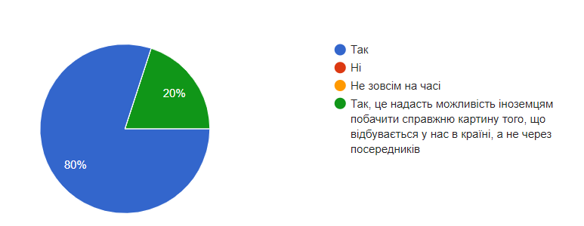
Рис. 2.1 Відповідь на питання 1 з опитування

Перша діаграма відображає те, що усі респонденти погоджуються з тим, що навіть під час війни чи конфлікту розвиток туристичної галузі є можливим і необхідним. Адже це додатковий дохід у бюджет економіки, створення іміджу.
В питанні про країни, де відбувалися у недавньому минулому війни, в топі відповідей були Ізраїль, Сирія. А в 3 питанні про популярність цих країн на туристичному ринку, лідирують Грузія та Ізраїль. Також респонденти знають про ситуацію та популярність Хорватії. Це показує доцільність того, що як приклад для отримання досвіду в нашому дослідженні були взяти саме ці країни, адже їх приклад є найбільш підходящим для нинішньої ситуації в Україні.
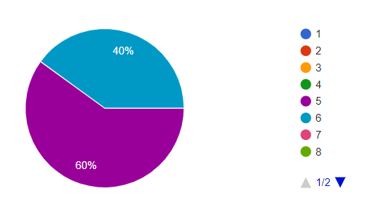
Рис. 2.2 Відповідь на питання 4 з опитування

Так ми бачимо, що в середньому оцінка теперішнього стану туристичної галузі в Україні – 5-6. Це означає що галузь не перебуває в занепаді, що вже добре.
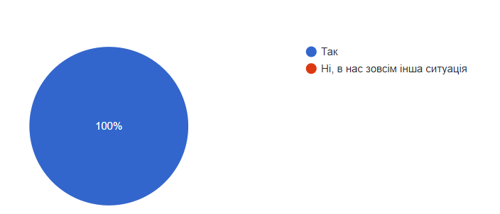
Рис. 2.3 Відповідь на запитання 5 в опитуванні
Ця діаграма показує, що усі респонденти погодилися, що використовувати досвід країн, що потерпали від конфліктів і змогли відновитися – це необхідно і доцільно. На питання 6 – про конкретне використання цього досвіду – відповіді були наступними «Розвивати різні види туризму, залучати інвесторів, розбудовувати сучасну інфраструктуру», «Зараз для нас найбільш актуальним питанням є поширення достовірної інформації про те, що відбувається у нас в країні та нагадування іноземцям, що війна в Україна ще не закінчилась, бо судячи з власного досвіду, мешканці інших країн вважають що ситуація вже стабілізувалась», «Подивитися як розвивають туризм під час війни, не дивлячись на небезпеку», «Залучати іноземні інвестиції та працювати над позитивним іміджем», «Взяти курс на європейський ринок, розбудовувати інфраструктуру, створювати позитивний імідж безпечної країни».
Таким чином проведене нами опитування показало, що наше дослідження може стати досить ефективним. Адже розвивати туристичну галузь під час війни необхідно, а досвід інших країн допоможе нам у плануванні майбутньої стратегії розвитку.

2.3.1 Характеристика туристичного сектору економіки в Україні у 2022 році
20-ті роки ХХІ століття видалися важкими для світового суспільства. Пандемія ковід у 2020-2021 роках стала величезним ударом для економіки, а одним із найбільш постраждалих секторів виявився туристичний. Так чисельність міжнародних туристів у cвіті в 2020 р. зменшилась на 73%. Це свідчить, що порівняно з 2019 р. міжнародні туристичні потоки скоротились на понад 1 млрд.осіб [6].
Падіння турпотоку зафіксовано і на території України. За даними Державної прикордонної служби України, в 2019 р. Україна приймала 13,6 млн. іноземних відвідувачів. В 2020 р. чисельність іноземних громадян, які відвідали нашу країну, скоротилася в 4 рази та становила 3,4 млн [3].
Війна, що почалася в лютому внесла свої корективи в туристичну сферу. І зачепила вона не лише туризм на українському ринку, а й європейський туристичний ринок зазнав її жахливого впливу. Європейський туристичний ринок через війну в Україні та санкції проти країни-агресора також за-знає зменшення туристичного потоку з росії. Європа потенційно втрачає три із шести основних туристичних ринків [71].
Конкретно в Україні туристичний сектор потерпає втрат. Адже кордони закриті для дорослих чоловіків та ще деяких категорій людей. Багато людей стали біженцями і шукають притулку за кордоном, що не можна вважати туризмом у стандартному його вигляді. І навіть маленькі подорожі з дітьми, коли хочеться відволіктися від життя під час війни, важко назвати туризмом.
Можна побачити й іншу тенденцію. Україна вже довгий час є досить обговорюваною темою серед іноземців. Такий величезний резонанс викликає в них бажання подивитися, що ж то за країна така є. Сміливчики відвідують Україну навіть під час війни, навіть не дивлячись на постійну небезпеку обстрілів. А інші кажуть, що обов’язково відвідають Україну після нашої перемоги.
Також можна відзначити великий інтерес серед українців до внутрішнього туризму. Люди стали набагато більше цікавитися рідною країною, дізнаватися про її чудові місцини та зрозуміли перевагу в подорожах Україною. Враховуючи те, що найбільш курортні місця зараз є окупованими, то велика доля туризму стала припадати на захід України. Це теж є небезпечним, але людям треба набиратися позитивних вражень, аби і далі працювати для перемоги країни.
Можна проаналізувати тенденцію подорожей українців на прикладі статистики за 2021 рік. Після повного локдауну у 2020 році, наступного року почалося поступове відновлення галузі. Кількість громадян України, які перетнули кордон держави у 2021 р. у порівняння з 2020 р., зросла на 30,7% і склала 14,7 млн. осіб. Основні країни, до яких виїжджали громадяни України в 2021 р. наведено в таблиці 2.1.

Таблиця 2.1 Топ-10 країн, до яких виїжджали громадяни України в 2021 р.

 | Країна | Чисельність відвідувачів
1 | Польща | 4490000
2 | Туреччина | 2050000
3 | Угорщина | 1720000
4 | Єгипет | 1460000
5 | рф | 918000
6 | Румунія | 825000
7 | Республіка Молдова | 380000
8 | Словаччина | 343000
9 | Німеччина | 267000
10 | Білорусь | 213000

Джерело: розроблено автором з використанням [5].

На основі цього джерела можна зробити висновок, що українці відвідували країни, де можна відпочивати влітку на морі – Туреччина та Єгипет. Також, користуючись безвізовим режимом популярними стали європейські країни – сусідні Польща, Угорщина і Молдова, а також Німеччина і Словаччина.
Що ж стосується громадян, які відвідали Україну у 2021 році, то можна навести наступну статистику у таблиці 2.2:

Таблиця 2.2 Топ-10 країн, громадяни яких відвідали Україну в 2021 році
 | Назва країни | Чисельність відвідувачів
1 | Республіка Молдова | 1054000
2 | рф | 519000
3 | Польща | 311000
4 | Білорусь | 273000
5 | Румунія | 264000
6 | Туреччина | 247000
7 | Угорщина | 227000
8 | Німеччина | 154000
9 | Ізраїль | 133000
10 | США | 103000
Джерело розроблено автором з використанням [45].

З цих даних можна зробити висновок, що Україну відвідували переважно громадяни переважно сусідніх країн – Молдови, Угорщини, Польщі, Румунії. Також варто відмітити, що Україна користується популярністю як туристичне місце у громадян США та Ізраїлю.
До вторгнення рф у 2022 році в Україні розвивалися різні види туризму: відпочинковий на півдні на узбережжі морів, гірськолижний – в наших горах, пізнавальний – на екскурсіях цікавим місцевостями, гастрономічний – винними стежками України, оздоровчий – на берегах річок. Рівень розвитку туристичної галузі покращувався з кожним роком. Адже аби бути туристично привабливою країно, Україні у конкуренції з іншими європейськими країнами доводиться виділятися кращим сервісом і пропозиціями.
В 2022 році на території України почали діяти багато обмежень. Стосуються вони і туризму. Це і закриті кордони, і багато окупованих туристичних місцин, і заборона відвідувати узбережжя морів та ліси. Не кажучи вже про небезпеку, що стає на шляху для відвідування іноземними туристами.
Не є неочікуваним той факт, що в 2022 році податки зі сфери туризму до економіки країни скоротилися. Державне агентство розвитку туризму України підрахувало, що лише за перші 4 місяці 2022 р. представники туристичної галузі України сплатили на 18% менше податків, ніж за аналогічний період 2021 року. Так, якщо у 2021 р. за період 01 січня ‒ 1 травня 2022 р. до бюджету надійшло 788327 тис., то у за аналогічний період 2022 р. держбюджет поповнився на 648846 грн [69]. В середньому туристична галузь за перш півріччя 2022 року змогла заплатити у держбюджет на 25,7% менше податків, ніж за цей самий період торік. Кількість компаній зменшилася на 24,5%, підприємців - на 13,5%.
Готелі та санаторії за перші 4 місяці 2022 р. сплатили майже 370 млн. грн. Проте цей показник є на 24% менший в порівняні з попереднім роком. Також зафіксовано падіння надходжень на 58% від діяльності туристичних баз, кемпінгів, дитячих таборів. Зафіксовано 57 млн. гривень податку в порівнянні з 137 млн. гривень за аналогічний період 2021 р.
Пансіонати та гуртожитки, які стали тимчасовим прихистком для тих, хто тікав від війни, сплатили податків на 39% більше. Зате великі втрати в цьому році мали турбази, кемпінги, дитячі табори. Вони змогли сплатити на 59% менше податку - 73 млн грн проти 178 млн грн за перше півріччя 2021 року (рис. 2.4).
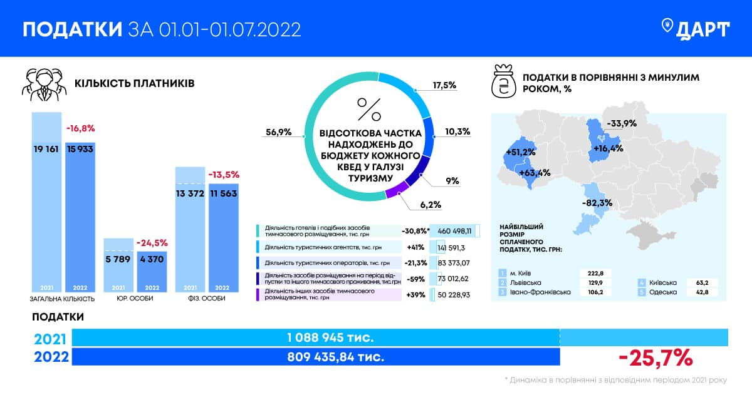
Рис. 2.4 Податки від туризму за перше півріччя 2022 року (інфографіка ДАРТ) [53]

За даними Державного агентства розвитку туризму (ДАРТ) [47] найбільший розмір сплаченого податку за перші чотири місяці 2022 р. продемонстрували м.Київ та 9 областей України: Івано-Франківська, Львівська, Київська, Одеська, Дніпропетровська, Закарпатська, Харківська, Запорізька та Полтавська області. Щоправда, якщо порівнювати суми з аналогічним періодом 2021 р. то у Києві, Одеській, Івано-Франківській, Дніпропетровській, Харківській та Запорізькій областях все ж відбувся спад. Найбільше по податках втратили Одеська (84%) та Івано-Франківська (58%) області. Зростання продемонстрували Львівська (47%), Закарпатська (30%), Полтавська(24%) та Київська (10%) області.
Туристичні та готельні підприємства спрямували свої активи на гуманітарну діяльність в трьох ключових напрямах:
- допомога в прийомі, розміщенні та харчуванні біженців із гарячих точок в Україні, допомога в їх переселенні до більш спокійних регіонів України або за кордоном;
- доставка гуманітарних вантажів, надіслані з різних країн, зокрема продукти харчування, ліки, засоби гігієни, одяг тощо;
- інформування про реальний стан справ партнерів, враховуючи традиційні маркетингові канали .
Зафіксовано зростання попиту на додаткові сервісні послуги у місцях концентрації внутрішньо переміщених осіб. Країна почала жити в нових реаліях, з якими вона раніше не зустрічалася. Міжнародний досвід засвідчує про подібні «воєнні сценарії», за якими не лише «виживала» сфера туризму, а й накопичувала власні історії розвитку туризму в умовах війни та повоєнного періоду.
За даними компаніїм Join Up! [66], у структурі продажів туроператора серед турів Україною наразі переважають санаторні — 44,4% замовлень у жовтні 2022 року відносяться саме до цієї категорії. На другому місці — поїздки в Карпати (29%) заради ретриту й оздоровлення. Треті за популярністю — гірськолижні напрями (19,5%), але з тенденцією до зростання в зимовий період (рис. 2.5). Також українці купують тури до санаторіїв на морському узбережжі, автобусні подорожі країною, обирають міський туризм і спеціалізований дитячий відпочинок.
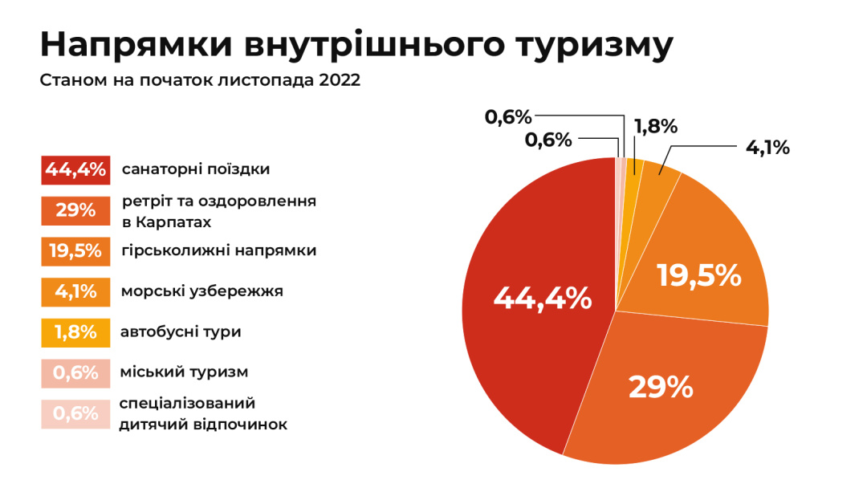
Рис. 2.5 Напрямки внутрішнього туризму 2022

Що до зовнішніх напрямів, то туроператори продовжують організовувати авіатури з найближчих до України аеропортів, а також автобусні — з відправленням зі столиці та деяких обласних центрів. Полетіти в зимовому сезоні 2022/23 можна в ОАЕ, Танзанію та Мальдіви з Кракова (Польща) чи Бухареста (Румунія); в Єгипет з Жешува (Польща) чи Кишинева (Молдова). До двох останніх аеропортів для зручності туристів наразі пропонують трансфери з України. Автобусні тури відправляються до Туреччини та Чехії.
Набуває великого розвитку і внутрішній туризм. В українців почала прокидатися величезна цікавість до власної країни і її чудових місцин. Великою популярністю користуються насамперед тури, що пов’язані з історією України. Музеї, пам’ятники, садиби, навіть цвинтарі – історичний музей знаходить поціновувачів.
Наприклад, Львів пропонує усім охочим туристичну програму "Патріотичні мандри Львівщиною". Львівська обласна військова адміністрація запрошує містян у похід на гору Маківку, де на початку ХХ століття Українські січові стрільці здобули перемогу в бою. Ця гора висотою 958 м розташовується за 8 км від селища Славське – у Високому Бескиді. Бій за гору Маківку став першим значним успіхом українських Січових Стрільців. У 1998 – 1999 роках цвинтар січових стрільців на Маківці відбудували. Тут можна віддати шану мужнім воїнам [58].
Набуває популярності і екотуризм. Можна відвідувати ботанічні й зоологічні локації: заповідники, зоопарки, заказники, зокрема, Галицький національний природний парк, Рівненський зоопарк, Карпатський біосферний заповідник тощо. У Тернопільській області є Національний природний парк – Кременецькі гори. Там можна походити по екологічних стежках, взяти екскурсію. Також там працюють веломаршрути, даються на прокат велосипеди.
Гастротуризм зараз теж функціонує. Масштабних фестивалів їжі немає, але є локальні цікаві екскурсії. тематичні гастроекскурсії та тури на заході України продовжують працювати. Закарпатська равликова ферма відновила екскурсії та дегустації, а частину прибутку перераховує на ЗСУ. Сиро-винні тури можна знайти Львівщині, Закарпатті, Тернопільщині. Щодо міського гастротуризму, то у місті Лева можна замовити екскурсії "Львів для дітей зі смаком шоколаду", "Кавовий Львів" тощо. Екскурсія "Тернопіль гастрономічний" передбачає кілька варіантів дегустації. Туристи смакують печеню, виготовлену по старотернопільському рецепту, автентичні страви.
Але для туризму на території України зараз є багато обмежень. Серед них можна виділити такі:
- усі тури мають проходити в межах одного дня з поверненням до комендантської години. Якщо це кількаденні мандрівки, то на період комендантської години туристи мають бути в готелі;
- бажано пересуватись невеликими групами до 20 осіб – щоб усі люди за потреби могли зайти в бомбосховище на випадок тривоги чи обстрілів;
- гіди не можуть демонструвати деякі цінні експонати у музеях з міркувань безпеки;
- якщо людина вирушає у туристичний маршрут самостійно, зокрема у гори, необхідно зареєструватися у місцевому управлінні ДСНС;
- обирати можна лише дозволені види туризму. Наприклад, подієвий туризм в Україні недоступний: масові заходи заборонені, і лише в деяких областях змагання чи концерти можуть проходити, але без глядачів;
- пересуватися можна лише дозволеними маршрутами.
- якщо місцева влада забороняє відвідування лісів, купання у водоймах тощо, необхідно повністю дотримуватися її вказівок [54].
Та навіть попри всі заборони і небезпеку – сфера туризму залишається на плаву. Немалу частку до туристичного сектору економіки вносять внутрішні переселенці. Переважно західні частина країни заповнена людьми, що втікають від війни. Вони живуть у санаторіях, готелях, дит садках чи винаймають квартири. Люди, які розмістилися у готелях, ходять у заклади харчування, в основному сплачують туристичний збір, так чи інакше підтримують готельну сферу. Це інколи дозволяє власникам заробляти за весняний сезон більше, аніж за увесь попередній рік. Однак навіть для західної, умовно безпечнішої частини нашої країни, це лише омана добробуту туристичної сфери. І опубліковані нещодавно дані щодо надходжень від туристичного збору в бюджет — досить умовний, якщо не сказати наразі хибний показних стану галузі. Бо ж він не показує реальну картину, а дає лише кількісні показники прожитих номеро-ночей [9].
Можна виділити й деякі тенденції, що виокремились у 2022 році. Так як економічна ситуація в країні дуже важка, то люди, що наважились подорожувати, прагнуть чогось бюджетного. тож туроператори розробляють спеціальні економні тури, аби більше людей могло дозволити собі хоч трохи відпочити. Також особливістю є те, що люди надають перевагу пізньому бронюванню. Ніхто не знає що буде завтра, тому бронювати подорожі наперед наважується мало хто. Якщо раніше можна було робити раннє бронювання туру хоч за півроку, то зараз – за тижні.
Можна зробити висновок, що навіть під час війни галузь туризму функціонує. Можна констатувати, що українці потроху почали дозволяти собі короткі подорожі країною з метою перезавантаження, щоб зберігати працездатність та психологічний спокій. Галузь адаптується й пропонує нові напрями й маршрути. Завдяки туристичній активності українців цілий ланцюжок суміжних галузей – перевізникам, рестораторам, виробникам крафтової продукції, перевізники – отримують поштовх. Туризм – це галузь, яка дає поштовх цілому ланцюжку суміжних галузей. Одне робоче місце в туризмі створює до десяти різних місць в інших галузях. Відпочивати необхідно навіть в умовах війни. Тим паче, фінансування туризму може допомагати і Збройним Силам України.

РОЗДІЛ 3

РЕЗУЛЬТАТИ ДОСЛІДЖЕННЯ

3.1 Вплив воєнного стану на зарубіжний і вітчизняний туристичний ринки

Будь-яка криза впливає на економічну ситуацію в країні і світі. Нерідко сильно страждає саме туристична індустрія. Війна або будь-який інший конфлікт, що загрожує життю людей, має величезні негативні наслідки на життя суспільства. Впливє війна і на туризм. Тому для того, аби дослідити як саме проявляється цей вплив і що можна робити, аби забопігти безповоротнім змінам – необхідно подивитися на історію інших країн, що в минулому пережили подібне.
Готельна індустрія страждає дуже сильно. Готелі зазнають величезних збитків через скасування бронювань і виїзд гостей, що вже перебувають в готелях. Інший бізнес, орієнтований на туристів як на своїх основних клієнтів, також зазнає великих збитків, що часто призводить до повного закриття підприємств.
Вплив тероризму на індустрію подорожей і туризму може бути величезним. Це може призвести до безробіття, безпритульності людей, дефляції та багатьох інших соціальних та економічних негараздів. Внесок туризму для багатьох країн настільки великий, що будь-який спад в галузі є причиною серйозного занепокоєння урядів країн. Наслідки виникають і у багатьох інших галузях, пов'язаних з туризмом: авіакомпанії, готелі, ресторани та магазини, які обслуговують туристів і суміжні служби [68]. Війна є загадковим явищем, а її зв'язок з туризмом складний і багатогранний.
За останні 100 років людство пережило купу воєн, в тому числі і Світову. Досліджуючи туристичну сферу у середині 50-х років минулого стооліття можна побачити, як саме велика війна вплинула на туризм і як країни виходили з кризи згодом.
Після закінчення Першої свіотвої війни у 1918 році почався період, який прозвали «періодом індустріалізцації туризму». Цей період тривав у міжвоєнні роки і був досить коротким. Він відзначається тим, що в цей час світ оговтується від кризи, спричиненої війною. Після Першої світової війни туризм відновився порівняно швидко, хоча війна не минула безслідно. Вона принесла очікувані зміни, що вилилося у зацікавленості в мирі та взаєморозумінні між народами, підвищенні активності руху за емансипацію жінок тощо. Можна сказати, що туризм стає більш лояльним і лабільним по відношенні до усих – тобто визначається його масовість і певна доступність. Другим важливим чинником на шляху розвитку туризму були технічні вдосконалення, пришвидшені потребами воєнного часу. Так, ефективнішими стали автомобілі й автобуси, завдяки чому туроператори могли забезпечити для туристичних потреб комфортніший і дешевший транспорт. Авіація стала практичнішим засобом доставки. Це був початок ери мобільності й комунікацій, що значно впливало на розвиток туризму в усіх країнах світу.
Загалом подорожі у міжвоєнні роки були пов'язані здебільшого з муніципальним транспортом. У післявоєнні роки зростає повітряне сполучення. Наприклад, 1938 р. у Великій Британії зафіксовано 220 тис. пасажирів, з них 95 тис. були спрямовані на материкову Європу. Третина британських відпочиваючих подорожувала туристичними міжміськими автобусами [20]. Тяга до нових видів відпочинку продовжувалася. Усе популярнішими в Західній Європі ставали кемпінг і подорожі автомобілями з причепами, поширювалися молодіжні туристичні табори, посилювався соціальний аспект туризму та відпочинку за сприянням урядів держав. Сам відпочинок усе ще був обмежений у часі - від одного до двох тижнів на рік. Так, 1939 р. у Великій Британії з 18 млн робітників 11 млн користувалися урядовою підтримкою. Це був період становлення соціального туризму.
Поступово зростала й кількість закордонних подорожей за участю представників середньої верстви. Це спостерігається в Європі й Америці. Спеціалісти оцінюють згаданий період розвитку туризму як репетицію для злету туризму після Другої світової війни. Адже, як уже згадувалося, світова криза 30-х років визначально вплинула на обмеження розвитку туризму, зменшення обсягів трансатлантичних перевезень. Це особливо простежувалося в Німеччині й Італії. Вони з-поміж європейських країн мали чи не найбільші економічні труднощі. Події позначилися і на Великій Британії. Якщо в 1930 р. подорожі з Англії до Австрії налічували 1,8 млн осіб, а до Швейцарії майже 1 млн, то в період кризи ці потоки зменшилися на половину і навіть більше [57]. Ще відчутнішого удару зазнав туризм під час Другої світової війни. Але шлях до революційних змін у розвитку туризму, незважаючи на світову кризу і Другу світову війну, вже було визначено. Подорожі й відпочинок для мільйонів жителів планети ставали невід'ємною частиною їхнього життя.
Туризм почав своє відновлення після однієї світової війни, але інша внесла свої корективи. Уся Європа – і не тільки Європа – поринула у військовий конфлікт. Території стали небезпечними, транспорт почав зупинятися, а людям стало банально не до подорожей.
Подорожі та туризм Європою були різко обмежені. Транспортні зв'язки були скорочені і послаблені, хоча переміщення вантажів між деякими країнами були збільшені. Авіаційні, морські та залізничні перевезення через кордони були обмежені офіційно санкціонованими поїздками, а велика місткість системи була переведена з пасажирського обслуговування на вантажні та військово-урядові перевезення. Кожна країна посилила свій прикордонний контроль. Ділові поїздки тривали, але тільки з більшою офіційною участю і документацією. Контролювався виїзд за кордони, також стежили за витоком валюти і обмежували її вільний обіг.
Сталися і інші зміни. Так, популярним був туризм для військових. Солдатам необхідним був відпочинок, і їм органузовували подорожі до Парижу чи Лондону. Хоч політика звичних відпусток була згорнута, та відпочинок для відновлення сил мав місце навіть під час війни. Звичайно, що переміщення осіб за кордон суворо контролювалися, і просто так виїхати змогу мали рідко.
Так як велика кількість територій була окупована, то саме німецькі (або нацистські) солдати могли дозволити собі відпочинок у багатьох місцях. Це і Франція, і інші території. Також туризм був на території нейтальної Швейцарії та у Іспанії з Португалією. Таким чином війна дуже зменшила звичні туристичні потоки і рівень туризму в країнах Європи дуже впав, але все ж не зупинився.
Коли бойові дії підійшли до кінця в 1945 році, люди у всьому світі вперше зіткнулися з безпрецедентними масштабами руйнувань і людських втрат, викликаних Другою світовою війною. Оскільки ціна перемоги стала руйнівною, дипломатичні відповіді, зростання глобальної напруженості між Сполученими Штатами та Радянським Союзом, що послідували після цього конфлікту, показали, що Друга світова війна була справді "війною, яка змінила світ".
Змінила ця війна і туристичну сферу. Одним з наслідків стала поява нових пам’яток. Зараз це музеї, місця поховань або вбивства, що можна віднести до «темного туризму». Можна навести такі приклади місць, що стали туристичним місцем після 2 Світової війни:
- Варшава: під час вторгнення до Польщі в 1939 році у Варшаві сталося одне з найстрашніших бомбардувань. Місто Варшава має одне з найважливіших об'єктів Другої світової війни - Варшавське гетто. Нацисти побудували гетто, щоб підкорити єврейський народ Варшави, і це було зроблено шляхом будівництва стіни з колючим дротом [2]. Тут також є Музей Варшавського повстання, який присвячений Варшавському повстанню 1944 року підпільною польською армією опору.
- Oradour-sur-Glane, Франція: під час війни Орадур-сюр-Глан був окупованою нацистами територією, на якій спостерігалася своя частка жаху. Одне з найстрашніших нацистських звірств у Західній Європі - сьогодні село стоїть як нагадування про зло війни. Село було розбомблене нацистами; і врешті-решт, 10 червня 1944 року, в ньому загинуло майже 600 жителів після обстрілів. Жінок і дітей розстрілювали або спалювали живцем [14]. Виглядає село так, ніби війна закінчилася тільки вчора.
- Cabinet War Rooms, Англія: неймовірні військові кімнати, заховані під вулицями Вестмінстера. Вони займають перше місце в списку тих, хто хоче зрозуміти епоху війни. Підземний бункер використовувався для забезпечення безпеки урядовців. Ви ніби перебуваєте в компанії Черчилля і його чиновників, які зустрілися тут, щоб обговорити війну, що триває в той час. Тут все налаштовано, як це було в ті часи, і тому ви можете добре уявити, як захоплююче було б увійти в ці камери [38].
Місця, що пов’язані зі Світовою війною, зараз є деяким нагадуванням людства. Не усі наважаться подивитися на місця, що колись були сповнені жахів. Але це вкрай необхідно для того, аби зрозуміти, наскільки крихким є наш світ. І побачити, що війна – це найжорстокіший винахід людства. Тож аби не допустити знов глобальної катастрофи і руйнування мільйонів (якщо не мільярдів) життів – варто рекламувати такі пам’ятки війни, щоб якнайбільше туристів з уього світу могли їх відвідати і задуматись.
Аналізуючи стан розвитку туризму після 1945 року можна виділити наступний етап. Він характеризується впровадженням науково-технічної революції, яка реалізувалася зростанням добробуту всіх верств населення світу, збільшенням доходів та вільного часу, що вплинуло на спосіб життя і поведінку людей. Масштаби цих змін виявилися величезними. Світ почав повертатися до звичного довоєнного життя.
Масове зростання подорожей найперше розпочалося у розвинутих країнах світу. Цьому сприяли розвиток засобів зв'язку, транспорту й інших форм комунікацій, зокрема телебачення, котрі підсилювали економічні чинники розвитку туризму, а також інтерес населення до атракцій чужоземних країн. Склалася така ситуація, що закордонні поїздки в розвинутих країнах переважили інтерес до вітчизняного турпродукту або відпочинку вдома.
Звичайно, після всіх руйнувань, що завдала війна, почалася відбудова. І саме завдяки розбудові інфраструктурі міст, розвитку мереж транспорту, появі більшої кількості місць проживань стало можливим говорити про масовий туризм.
Залізничний і громадський транспорт на цій стадії розвитку туризму, зокрема в розвинутих країнах, втратили визначальну роль, але зросло перевезення туристів на регулярних рейсах повітряним транспортом. З другої половини 80-х років XX ст. з'явились перевезення нерегулярними рейсами (чартерні послуги). На них припадало до 1/б від всього перевезення відпочиваючих повітряним транспортом у світі й понад 50 % на європейських рейсах.
Загалом населення багатих країн світу стало значно мобільнішим завдяки збільшенню кількості автомобілів - зі 100 млн у 1970 р, до 650 млн у перших п'ять років XXI ст. Причому на приватні автомобілі припадає майже 4/в наземного транспорту. Приватний автомобіль став найважливішим засобом переміщення до місць відпочинку - 58 % загальної кількості перевезених [57].
Швидкому та масштабному розвитку повітряного пасажирського транспорту після війни сприяли революційне впровадження багатомісних літаків і вища ефективність устаткування, що зумовило суттєве скорочення часу перельотів та зниження реальних цін. Чартерні рейси найінтенсивніше використовували туроператори європейських країн. Масштаби розширення туристичних перевезень повітряним транспортом, за даними СОТ [18], уже в середині 90-х років сягнули майже 600 млн осіб, а 1960 р. налічували всього 69 млн.
Загалом обсяг туристичних прибуттів від 1950 р. до 2008 р. зріс майже в 35 разів, становлячи у 2008 р. 924 млн осіб. Причому найбільша частка припала на Європу, що дорівнювало від загального обсягу міжнародних прибуттів, відповідно, 66,4% та 52,8% [47].
Із розширенням загального обсягу поїздок туристичні потоки змінили свій напрямок. По-перше, подорожі на великі відстані зростали швидше, ніж на короткі. По-друге, почали масово здійснюватися відпочинкові поїздки північних індустріальних міст до сонячних південних берегів.
Більшість турпотоків упродовж 50-х років XX ст. за характером стали спеціалізованішими. Значно зросли культурні й освітні поїздки. Розвинувся спортивний туризм, поїздки з відвідуванням друзів, знайомих, родинних місць (сентиментальний туризм). Можемо зауважити, що розвиток туризму відбувається завдяки розбудові інфраструктури та залученні інвестицій у розвиток.
Що ж стосується ситуації в Україні зараз, то війна вплинула не лише на наш туристичний ринок. Після пандемії і майже замороженого стану туристичного сектору у світі, 2021 рік став трохи легшим для туристів. Адже знов стали можливими подорожі, хоч і з обмеженнями. За прогнозами 2022 рік мав стати своєрідним пропривом після «застою». Показники розвитку туризму у 2022 році мали зрівнятися з пре-пандемійними. Але прийшла війна.
При аналізі стану туризму зараз можна виділити 3 сектори, що постраждали найбільше:
- В’їзний туризм до Європи: Зменшилися потоки туристів до Європи загалом, адже війна тримає саме на європейському континенті. І туристі з інших континентів намагатимуться триматися якнайдалі від збройних конфліктів [46]. Європейським країнам потрібна послідовна маркетингова стратегія за межами рідного континенту, що є завданням для Європейського туристичного комітету. Необхідно створити відчуття безпеки для туристів, аби спонукати їх приїжджати.
- Туризм східно-європейськими країнами: Спочатку країни Центральної та Східної Європи не повідомляли про будь-які руйнівні наслідки війни для туризму – туристи не скасовували свої вже зроблені бронювання, але поступово перестали купувати відпочинок у регіоні. Проте деякі туристи можуть вважати Центральну та Східну Європу небезпечною, особливо ті країни, які межують з Україною. Вторгнення росії в Україну додало ще одну перешкоду для авіаперевезень у росії та Україні, повітряний простір яких було закрито на тлі санкцій та міркувань безпеки відповідно. Хоча кількість рейсів не скоротилася, деякі пасажири побоюються польотів у цьому регіоні. Так, Британський авіаперевізник Jet2holidays [1] скасував усі рейси до Кракова через проблеми з безпекою. Британські газети застерігали від поїздок до Польщі, Чехії, Словаччини, Угорщини, Румунії, Литви, Латвії та Естонії, хоча офіційних попереджень про небезпеку не було.
- «Нестача» російських туристів у дестинаціях: через санкції жителям рф може бути заборонено як покидати країну, так і перетинати кордони інших країн. Так як російські туристи складали великий відсоток туристів у певних країнах, то їх величезне зменшення негативно відображається на прибутку від туризму в цих країнах. Російські туристи забезпечили 14 мільярдів доларів доходу по всьому світу і становили 3 відсотки доходів від туризму в 2020 році. Такі країни, як Куба, Індонезія, Таїланд, Туреччина, Мальдіви, Сейшельські острови, Шрі-Ланка та Кіпр, користуються особливою популярністю у російських туристів. На Кіпрі гості з Росії складають 20 відсотків від усіх туристів. Крім середземноморського острова, російські туристи часто відвідують Італію та Грецію. Дані Mabrian Technologies, платформи туристичної розвідки для туристичної галузі, показують, що для провідних країн для виїзного російського туризму за місткістю польотівбули Німеччина (553 000), Греція (304 000) та Кіпр (235 000) [23]. Також скоротилася частка українських туристів на ринку.
Можна сказати, що війна в Україні вплине на туризм в Євросоюз і всередині його країн. Країни, які найбільше постраждають, мають спільний кордон з Україною. Інфляційна криза і різке зростання тарифів на авіаперевезення, ймовірно, призведуть до більш ніж пропорційного зниження виїзного туризму. Готельєри мають заповнити порожнечу, що викликана нестачею український туристів та людей з рф.
Над цими проблемами варто і треба працювати. Так, туризм має стати головним пріоритетом для Комісії, яка може виділити кошти на підтримку галузі. ЄС міг би створити посаду комісара ЄС з туризму або хоча б бюро туризму в структурі Єврокомісії. Можливо, варто зробити туристичну політику спільною для всіх країн ЄС, але такий крок потребував би внесення поправок до договорів блоку. Країни ЄС мають працювати разом над туристичною стратегією, яка просуває Європу та допомагає найбільш постраждалим регіонам. Країни блоку могли б консолідувати деякі правові аспекти шляхом обміну передовим досвідом та налагодження динамічної співпраці для швидкого отримання спеціальної підтримки

3.2 Аналіз досвіду розвитку туристичної галузі Ізраїлю, Хорватії, Грузії у воєнний та повоєнний періоди

Впливають кризи і на зміну популярності туристичного ринку окремих країн. Наприклад, якщо країну зачепила війна чи інший конфлікт, то попит на неї зменшиться. Адже економічна ситуація в такій країні є дуже нестабільною, а життя непередбачуваним. Але як показує розглянутий приклад Ізраїлю, Грузії та Хорватії, при правильному підході можна навіть знайти позитивні сторони після завершення гострої фази кризи.
Хорватія є яскравим прикладом відновлення туристичного потенціалу після воєнного конфлікту. Курорти цієї країни були популярним напрямом ще за часів Югославії — тут відпочивали як мешканці інших регіонів країни, так і мандрівники з країн Європи. Утім, після початку війни у 1991 році кількість туристів скоротилась на 75%. А вже наступного року почала поступово відновлюватись, хоча бойові дії ще тривали. Після війни до Хорватії буквально одразу почала повертатись слава туристичної локації. Хоча країна й програвала конкуренцію більш спокійним південним курортам, але вже після 2000 року, коли з’явилась відповідна інфраструктура, стала одним із найбільш популярних напрямків у Європі. В піковому доковідному 2019 році Хорватію відвідали 21 млн туристів [12].
Для порівняння — сусідня Албанія, яка має схожі географічні умови, в тому ж 2019 році прийняла лише 6,41 млн туристів. І це при тому, що в цій країні не було війни протягом останніх десятиліть. Але не було й розвинутого туристичного бренду, адже країна тривалий час взагалі залишалась закритою для відвідування. Це важливий аргумент, що відновитись після війни буде легше, ніж побудувати репутацію з нуля. Для України це значить — готувати галузь уже зараз.
Важливою складовою відбудови Хорватії стало те, що у 2013 році вона стала повноцінним членом ЄС. Навіть взятий після війни курс на європейське життя та відхід від минулого став провідною ідеєю у створенні іміджу безпечної сучасної країни. Коли у липні 2013 року Хорватія стала членом ЄС, то на території ЄС з'явилися мінні поля. Близько 680 квадратних кілометрів замінованої території – спадок війни на початку 1990-х років. На те, щоб зробити території країни дійсно безпечною фізично, витрачаються мільярди євро.
В Хорватії виликий відсоток надходжень до бюджету країни приносить саме туристична сфера, а отже надзвичайно важливим є представлення країни на міжнародноу туристичному ринку. Конкурентами Хорватії є Італія, Німеччина, Австрія. 2007 рік став рекордним для хорватського туризму. У тому ж році були 56 мільйонів ночівель і 11 мільйонів туристів, з яких найбільше було реалізовано в готелях (26,9%), далі йдуть кемпінги (23,13%), приватне розміщення (31%), туристичні та багатоквартирні поселення (7,45%) та інших видів розміщення (11,49%). Порівняно з 2006 роком спостерігалося зростання на 5,66% кількості ночівель і 7,49% від кількості прибулих [19].
Найбільш популярними мотивами для подорожей до Хорватії у 2007 році стали [12]:
- відпочинок і релакс на узбережжі – 62% туристів,
- задоволення та розваги – 43% туристів,
- природні ресурси – 26% туристів,
- нові враження – 26% туристів,
- закритість пункту призначення – 9,8% туристів,
- гастрономія – 20% туристів,
- прийнятні ціни – 11% туристів,
- спорт і відпочинок - 10% туристів,
- пам'ятки культури/події – 10% туристів,
- закритість місця – 9% туристів.
Такий ріст популярності країни можна пояснити розвитком інфраструктури. Величезне будівництво сприяло розвитку містечок на узбережжі, чим приваблювало туристів. Старі готелі також реконструювалися, будувалися великі мережі готелів та малі хостели. Туристичні підприємці розвивали свої бізнеси.
Та є в Хорватії і проблеми. Передусім – дуже виражена сезонність. Так як орієнтація йде саме на пляжний відпочинок, то наплива туристів тут спостерігається лише влітку. Тож розвивати туризм тут потрібно всебічно, по всій території країні, і не лише відпочинковий. Також країні варто залучати більше інвестицій для розбудови. Також проблемами можна назвати:
- недостатня кількість джерел фінансування
- недостатньо розвинений ринок капіталу
- відсутні розвинені форми інвестування в підприємницькі проекти
- малі компанії, які не ведуть бізнес на фінансових ринках
- низький рівень використання інформаційних технологій
- недостатні зв'язки між підприємствами і науковими установами
- низька продуктивність праці
- недостатня якість продукції
- концентрація бізнесу у більших обласних центрах.
Стратегія Хорватії спрямована безпосередньо на вдосконалення та розвиток довгострокових капітальних фондів, що можуть використовуватися в туризмі, реінвестуючи доходи від туризму і залучаючи нові інвестиції. Держава повинна спрямовувати не менше 50% податкових надходжень від туризму назад в туристичну сферу і готельно-промисловий сектор. Ключовою стратегічною метою є збільшення інвестицій у бізнеси, які є мають велике значення для Хорватії, оскільки вони відкривають нові можливості для внутрішнього будівельного бізнесу, а також на все вітчизняне виробництво товарів і послуг, враховуючи той факт, що готель (з його допоміжними приміщеннями) є дуже комплексним поняттям.
Країну ще чекає шлях модернізації та становлення на туристичному ринку, а поштовх для розвитку після війни допомагає йти правильним шляхом розвитку.
Туризм є однією з основних експортних галузей Грузії і приносить значні прибутки в державну казну. Туристична галузь дає змогу також створити значну кількість робочих місць (особливо на периферії, де вони найбільш потрібні). Зростання туризму також стимулює розвиток бізнесу в багатьох суміжних секторах економіки, зокрема таких, як сільське господарство, транспортні послуги, в секторі комунікацій тощо [43]. Грузія проводить активну стратегію розвитку туризму, яка повинна допомогти перетворити країну на привабливу в популярну з погляду туристів. Для цього створено національний план розвитку туризму та залучення інвестицій, у якому встановлено цілі та завдання, а також розроблено способи їх досягнення.
Уряд здійснив кроки із залучення іноземних інвестицій у туризм країни. Помітним успіхом у цій сфері вважається виділення ЄС коштів на розвиток туризму в Грузії. Саме за підтримки ЄС та уряду Австрії в Грузії розпочато реалізацію проекту з розвитку туристичного сектору, бюджет якого складає 900 000 євро. Мета його полягає в розвитку туризму на регіональному рівні, а також у покращенні законодавчої бази у сфері туризму [59]. Особливу увагу приділено популяризації країни у світі. Зокрема, Адміністрацією туризму Грузії в поточному році виділено близько 6 млн. дол.
Серед інших ужитих заходів варто виокремити лібералізацію податкової системи країни, а також спрощення дозвільних та інших адміністративних процедур. Навіть у важких економічних умовах, що стали результатом глобальної фінансової кризи, максимум зусиль присвячено розвитку інфраструктури туризму в країні. У цьому напрямі залучаються значні інвестиції в будівництво доріг, аеропортів, залізниць, морських портів, курортів і туристичних об’єктів, які повинні допомогти в освоєнні стратегічного проекту.
Був розроблений спеціальний план становлення туристичної сфери в Грузії. У плані наголошується, що розвиток туризму має здійснюватися комбінацією двох підходів – «горизонтальною політикою», яка спрямована на створення непрямих обставин для заохочення туризму, і застосування «вертикального підходу», що полягає в залученні інвестицій у туристичну інфраструктуру. Уряд Грузії поставив за мету, щоб до 2028 р. кількість туристів перевищила 12 млн. із кількістю населення 4 млн., а також перетворити країну на один із центрів зимового туризму. Для того щоб домогтися бажаних результатів, мають збільшитися щорічні туристичні рекламні кампанії в тих країнах, звідки є високий потенціал залучення туристів, зокрема в Україні, Польщі, Ізраїлі, країнах Балтії [55].
Варто зазначити, що, за оцінками Всесвітньої туристичної організації, Грузія є країною зі стрімким зростанням темпів притоку іноземних туристів. Це веде до стрімкого розвитку інфраструктури та сфери обслуговування, що, зі свого боку, сприяє створенню нових робочих місць. Департамент туризму і курортів для покращення статистики туризму в країні здійснює дослідження цієї сфери чотири рази на рік. У результаті дослідження виявилося кілька цікавих тенденцій. Зокрема, потрібно виділити те, що, крім громадян сусідніх країн, серед прибулих до Грузії туристів – найбільше мешканців Німеччини, США, Великої Британії та Франції, 30% усіх туристів пов’язують свій приїзд із діловою або професійною метою. Для того, щоб побачитися з родичами й друзями, приїжджає 25% загальної кількості туристів, для відпочинку та рекреації – 23%. Кожен турист витрачає у Грузії в середньому 1502 дол. США, а за день – 337 дол. США [68].
Серед головних факторів, які сприяли розвитку туризму у Грузії, є:
- створення та підтримка стратегічного планування розвитку туризму;
- залучення інвестицій, а саме фінансової допомоги Європейського Союзу
- лібералізація податкової політики, створення електронного врядування, що забезпечило сприятливі умови для отримання дозвільних документів та ведення бізнесу;
- інфраструктурний розвиток доріг, аеропортів, вокзалів, туристичних об’єктів тощо;
- державні інституційні дослідження стану туризму та виявлення шляхів покращення.
Грузія – країна з багатим історичним минулим, культурною спадщиною та природною різноманітністю. Усі ці риси роблять її привабливою з туристичного погляду. А вдала політика в поєднанні з конкретними кроками уряду створює всі належні умови для розвитку туризму в країні, з кожним роком приваблюючи все більшу кількість туристів не лише з регіону, а й з усього світу. Про це свідчить притік туристів, який суттєво збільшився за останній рік, що є наслідком ефективної політики в галузі розвитку туризму в країні та популяризації її на міжнародній арені. У майбутньому Грузія може увійти у число провідних туристичних країн світу.
Певно найпопулярнішим прикладом країни, що залишається туристично привабливою не дивлячись на війну є Ізраїль. Туристичні пам'ятки Ізраїлю численні і різноманітні. Це відносно нова країна - святкування 70-річчя незалежності відбулося в 2018 році – сама територія держави є дуже древньою. Єдина у світі єврейська та демократична держава є домом для місць, священних для іудаїзму, християнства та ісламу, яких більше ніде не знайти. Хоча ці святі місця є справді унікальними визначними пам'ятками, в Ізраїлі є щось більше, ніж релігійна спадщина та складна політика.
Гостинні, сучасні міста, вишукані середземноморські пляжі та захоплюючі місця природи дуже різноматні. Справді, небагато країн, таких маленьких – площею 8,019 квадратних миль, Ізраїль менший за Київську область – мають стільки ж історії, географічного різноманіття та культурних скарбів.
Звісно, що війна вносить свої корективи до туристичної сфери Ізраїлю. Чим небезпечніше – тим менший потік туристів приймає країна. Тож уряд робить усе, аби забезпечити нормальне функціонування галузі. Так, у 2005 на офіціальному сайті країни [30] зазначено, що Ізраїль є абсолютно безпечною країни для подорожі. У 2008 році країну відвідали 3 мільйони туристів, і всі люди повернулися додому цілі і неушкоджені. І якби в країні було небезпечно, то потенційних туристів би не закликали відвідувати країну.
Ізраїль з однієї сторони має безліч історичних і культурних пам’яток, сучасну інфраструктуру і приваблює людей своєю природньою красою. З іншого боку це країна, що всю свою історію страждає від політичної нестабільності та деструкції з боку сусідів.
Цікавим є факт, що Ізраїль завжди був і буде місцем паломництва великої кількості людей. Кільтурна і історична спадщина тут є величезною, тож люди тягнуться сюди аби відвідати світі місця, приїхати у гості до родичів, збагатитися духовно споглядаючи пам’ятки історії.
Проаналізувавши досвід Ізраїлю можна сказати, що дуже важливою складовою для розвитку туризму під час війни є бренд міста. Звичайно, що коли говориш про Ізраїль, то перше на думку приходить саме військовий конфлікт. Та друга думка – це популярність цієї країни серед туристів. Згадуєш історичні місця, чудовий лікувальний туризм, рівень гостинності. У 2008 році був взятий курс на ребрендинг, аби Ізраїль все менше асоціювався з конфліктами [21]. Це було зроблено для того, аби привабити до країни потік нових туристів, сучасну молодь.
Ізраїльський департамент з управління туризмом прагнув створити імідж сучасної країни. Такої, що не стоїть на місці, впроваджує нові технології. Місто Тель-Авів є яскравим прикладом міста з швидким темпом життя, що має привабити молодь. А чудові природні пейзажі країни стануть місцем відпочинку для тих, хто прагне естетичного туризму.
Багато ізраїльських дипломатів займалися створенням позитивного іміджу країни. Так, у 2008 році міністр закордонних справ Тзіпі Лівні інвестував кошти в оновлення маркетингової стратегії. Для цього він найняв британську компанію, аби вона створила новий бренд, слоган і логотип країни. Також ця компанія доліджувала те, як Ізраїль сприймають самі місцеві жителі, чке враження вони мають про свою країну, які асоціації. З’ясувалось, що більшість жителів бачать свою країну як особливий «ф’южн», тобто мікс з культур та історій. Саме ця концепція – поєднання різноманітного – і стала головним приципом просування. Стратегією стало збереження різних, навіть пртилежних, культур та їх вдале поєднання та мирне співіснування.
Тож можна сказати, що брендинг країни є важливою складовою стратегії виходу з кризи. Але варто пам’ятати, що впровадження її займає багато часу. І аби створити позитивний імідж країни можуть піти роки. І важливо, що просування лише туристичних атракцій не призведе до зростання популярності країни. Треба підходити до цього комплексно, враховувати культурну, історичну і природну складові.
Можна зробити висновок, що популярність Ізраїлю є в тому, що було вибрано правильну стратегію розвитку. Інфраструктура розбудовується, при чому робиться це сучасними методами, із використанням провідних спеціалістів. Також до країни залучаються інвестиції, аби будувати усе стало можливим. Та найважливішим для туристів є імідж. Вони мають знати, що Ізраїль для них є достатньо безпечним, а головне – вартим того, щоб йог відвідати. І як бачимо – це працює, адже Ізраїль є дуже популярною дестинацією.
Зробивши аналіз 3 країн, що стикалися зі збройними конфліктами, можемо сказати, що найважливішим є правильно вибрана стратегія розвитку або розбудови сфери з нуля. Дуже важливо уряду країни зробити туризм однією з пріоритетних секторів для покращення. І коли вибрані шляхи досягнення мети – а саме виходу країни на міжнародний туристичний ринок – то варто робити все, щоб це сталося. А це і відновлення важливої інфраструктури і комунікацій, і і створення правильного враження про країну, і залучення коштів. І тоді країна буде розвиватися за рахунок надходження коштів з туристичної галузі, і цими ж коштами робити галузь ще кращою.

3.3 Перспективи розвитку туризму в Україні у найближчий час і повоєнний період

Проблема виходу з економічної кризи після пандемії є глобальною і актуальною для всіх. А розробка стратегії для розбудови туризму у нашій вільній країні зараз є дуже актуальної для України і її економіки. Ріст рівня туризму є дуже важливим для економіки країни взагалі, а під час і після різних крахів зокрема. Необхідним є створення аналізу розвитку туристичної галузі різних країн у воєнний і повоєнний періоди. І на підставі цього аналізу – створення власного прогнозу ходу подій в плані сфери туризму.
Як свідчить історія, рано чи пізно закінчуються навіть найтриваліші війни. Щоправда, наслідки для країн, які були полем бою, бувають дуже навіть різними, а завершення бойових дій зовсім не означає повного миру та спокою. Для того, аби розробляти стратегію розбудови туризму на майбутнє, важливо розуміти що може чекати Україну наступні роки. Аналізуючи історію, можна виділити кілька сценаріїв.
- Хорватський сценарій: найсприятливіший для України. Після укладення перемир’я хорвати взяли шлях на євроінтеграцію. Почалася відбудова і швидка розбудова країни. Тепер Хорватія класифікується Світовим банком як країна з високим рівнем доходу та посідає 46-те місце в індексі людського розвитку. В економіці країни переважає сфера послуг, за якою йдуть промисловість та сільське господарство. Важливим джерелом доходу став туризм.
- Корейський сценарій: за умови «втоми» країн Заходу від затяжної війни в Україні, змін у політичному керівництві сьогоднішніх наших союзників, на жаль, не можна виключати песимістичних сценаріїв її завершення, коли лінія фронту перетвориться на тимчасовий адміністративний кордон. Одним із найнеприємніших прикладів того, як у цілісній країні, населеній одним народом, утворюються дві держави з цілком протилежними цінностями, може слугувати теперішня ситуація на Корейському півострові. Як відомо, тут існують дві держави: Корейська Народно-Демократична Республіка (КНДР) та Республіка Корея. Їх поява була наслідком переділу світу після Другої світової війни, коли Корею, яка перебувала під японською окупацією, визволили з одного боку американські, а з іншого – радянські війська.
- Ізраїльский сценарій: Ізраїльсько-палестинський конфлікт схожий із теперішньою війною рф проти України бодай тим, що вороги держави Ізраїль відмовляють їй навіть у праві на існування. Як свідчать заяви путіна перед початком повномасштабного вторгнення, таку ж позицію займає і кремль щодо України. Найпопулярнішою ідеєю вирішення давнього конфлікту є пропозиція про створення двох держав. Саме цієї позиції дотримується Захід, загалом її підтримує також Ізраїль. Але угруповання ХАМАС не готове до такого «гуртожитку», палестинські націоналісти та релігійні фанатики прагнуть стерти з політичної карти ізраїльську державу. Тож сьогодні Ізраїль – це країна, яка має один з найвищих показників за кількістю військових на тисячу населення: з 9 мільйонів громадян у збройних силах служить 170 тисяч осіб, у резерві перебуває ще 500 тисяч. Це дозволяє у будь-який час за необхідності протистояти не лише армії однієї із країн-сусідів, але й їх військовій коаліції. В цій державі популярним є гасло: «Народ будує армію, а армія будує народ». Для захисту від постійних обстрілів Ізраїль створив власну систему протиракетної оборони «Залізний купол», а для протидії загрозам з боку терористів ізраїльські спецпризначенці активно залучаються до таких заходів, як викрадення людей або ліквідація визначених осіб.
Як бачимо, дуже доцільно розглядати і переймати саме досвід досліджених нами країн. Ізраїль і Хорватія є чудовим прикладом і їх досвід можна сміливо аналізувати і запозичувати для України.
Один із прикладів для України – Хорватія. Туризм у Хорватії практично припинився в 1990-х роках під час війни. Після її закінчення, розпочалась масована піар-кампанія країни та її раніше не відомих туристичних «родзинок». У Хорватії - понад тисяча островів, з яких 66 населені. Завдяки таким географічним особливостям, в країну потягнулися туристи, які раніше знали тільки про грецькі острови. Хорватські пляжі почали отримувати «голубі прапори» за свою екологічність та чистоту. Про пляжні локації Хорватії стали писати в іноземних виданнях, пізніше підключилися і блогери та соціальні медіа. Країною зацікавилися великі круїзні компанії, міжнародні туроператори та мережеві готелі. Раптове зростання туризму суттєво вплинуло на хорватську економіку. Близько десяти мільйонів гостей щорічно приносять суттєві доходи і генерують близько 15% ВВП Хорватії.
Загалом демонстративним є досвід Грузії. Адже основний висновок Департаменту з туризму та курортів Грузії по наслідкам війни з РФ у 2008 році в тому, що конфлікт сприяв, що Грузія стала значно більш відомою іноземним туристам. До конфлікту лише 2-3 відсотки населення світу чули про Грузію. Після війни в Грузії відчули шалений сплеск туризму та впізнаваності у світі.
Відомим є приклад Ізраїлю, який зберігає свій туристичний статус під час постійної війни із Палестиною. Туристичний бізнес Ізраїлю, здається, повністю адаптувався до постійного військового конфлікту. Кожна швидкоплинна війна, подібна до травневої в 2021 році в Газі, позбавляє Ізраїль приблизно 0,5% річного приросту економіки. Цілі галузі позбавляються доходів, і в перших рядах – туризм. За час тієї 50-денної війни в Газі – найбільш тривалішої із трьох з 2009 року – Ізраїль недорахувався кожного четвертого туриста і понад півмільярда доларів виручки. А туризм - ключова галузь економіки, на нього припадає 5% всього експорту та 6% зайнятості. Однак економіка країни особливо це не відчула. Тому що структура формування ВВП Ізраїлю побудована таким чином, що дохід від однієї галузі економіки компенсує втрати від іншої.
Всі вищеописані негативні тенденції на іноземних турринках- є значно меншими, чим ті, що трапилися із турринком України, як жертви шаленої військової агресії з боку рф. Туризм, із зрозумілих причин, зруйновано повністю. Більшість готелей або зачинено, або трансформовано під потреби житла для внутрішньо переміщених осіб. Що стосується туристичних компаній зі сфери міжнародного туризму – то галузь також майже заморожена в Україні.
Ключове питання, яке постане перш за все для української туристичної галузі: якими методами антикризового управління можливо буде оперувати задля її реанімації. Для цього Державна агенція з розвитку туризму вже запропонувала кілька напрямів:
- сформулювати нові змісти для внутрішнього туризму, на кшталт "Для чого ми подорожуємо Україною?"
- після війни, коли на сході України стане безпечно, відомство має намір розвивати туризм в Донецькій і Луганській областях;
- планується розробка туристичних програм по місцям військової слави ЗСУ.
Декларації, звичайно оптимістична річ. Неминучою є дійсна трансформація туристичного "ландшафту" країни. Створення нових сенсів, нової «історичної спадщини» та туристично привабливих об‘єктів – все це ще попереду.
Проведене нами дослідження досвіду зарубіжних країн дало нам змогу виокремити такі персепктивні шляхи для виведення сектору туризму із кризового стану:
- дотації держави в сфері внутрішнього туризму – кошти з бюджету країни мають постійно виділятися для розвитку туризму
- відновлення туристичної інфраструктури – велика кількість готелів зараз або простоює, або приймає переселенців. Після перемоги необхідно трохи реконструювати туристичну інфраструктуру і привести її до ладу
- створити бренд України – просувати в маси ідею того, що наші курорти не є гіршими від європейських, що Україна має безліч цікавих місцинок
- нестандартні й потенційно успішні формати – наприклад, для любителів урбан-культури може стати цікавим Київ як місто муралів всесвітньовідомих авторів (багато з них за своєю майстерністю не поступаються муралам Берліна або Нью-Йорка). Для прихильників екотуризму, турів по крафтових виробництвах, унікальних виноградниках будуть цікавими Карпати й Закарпаття. Для поціновувачів дикої природи - колосальна кількість таких унікальних місць, як Полісся, Національний парк "Прип'ять-Стохід" та озеро Світязь на Волині, озеро Синевир на Закарпатті. Для туристів з Європи та Америки, захоплених популярним зараз "urban exploration" (туризм, з метою дослідження територій і об'єктів, виробничого або спеціального призначення, а також будь-яких покинутих споруд) буде цікавим не тільки Чорнобиль, а й маса локацій у великих українських містах-мільйонниках
- виділити кошти на проведення рекламних кампаній – створення позитивного і безпечного іміджу є дуже важливим для залучення зарубіжних туристів
- залучення інвестицій, а саме фінансової допомоги Європейського Союзу - взагалі шлях до «європейських цінностей» стане запорукою сталого розвитку економіки в цілому і туризму зокрема
- лібералізація податкової політики - економічна політика в умовах війни та після неї має бути спрямована на максимальну лібералізацію та зниження податків.
Ці методи – лише найголовніші з усіх. Головним можна виділити те, що туризм як складова економіки має бути в пріорітеті. Адже прибутки з туризму будуть йти до держбюджету, тим самим допомагаючи відбудовуватись країн після війни. Тому фінансування сфери туризму з боку держави є надважливим. Також необхідним є залученням коштів інвесторів та спонсорів.
З фізичної точки зору максимально необхідним є приведення до ладу інфраструктури. Це і відбудова пошкоджених доріг, відновлення аеропортів і вокзалів, реконструкція готелів, розмінування узбережжь. Це колосальна робота, але потроху працюючи можна вевисти рівень стану інфраструктури до передвоєнного часу.
Інша сторона – це саме образ країни. Через війну до України прикуті мільйони очей іноземців з уього світу. І у дуже великої кількості людей виникло бажання відвідати нашу країну після перемоги. Маркетингова кампанія повинна працювати дуже сильно, аби завжди розказувати людям актуальні новини про стан справ в Україні. Підтримувати інтерес до України – справа кожного громадянина. І цей інтерес дуже знадобиться нам, коли територія країни стане достатньо безпечною для масового потоку іноземців. Певне, популярними в іноземців стануть місця, що безпосередньо пов’язані з війною - деокуповані містечка, паради знищеної техніки рф, місця пам’яті.
Можна відмітити, що рівень внутрішнього туризму сильно зросте. Адже після початку великої війни в українців виник сильний інтерес до своєї країни. І коли з’явиться можливість вільно подорожувати – то величезна кількість людей нею скористується. Українська культура і зараз розвивається: попри все відбуваються концерти, культурні заходи, фестивалі (хоч і не в довоєнному масштабі). Тоже попит буде, залишається лише зробити пропозиції на усі смаки.
Тож якщо узагальнити, то вихід із воєнної кризи такий: усвідомлення того, що Україні дійсно є що показати світові. Треба виокремити справжню українську культуру, зрозуміти себе, створити певний бренд. Позбавитися меншовартості і робити усе, аби Україна гідно зайняла лідируючі позиції на європейському та світовому туристичному ринку. Для цього необхідно вкладати кошти для розбудови, розробити правильну маркетингову стратегію для просування, одночасно розвивати кілька напрямів туризму. І вірити, що перемога прийде - а з нею ми все зможемо.

ВИСНОВКИ

- Проаналізовано, що туризм може розвиватися навіть під час війни. Визначено, що закономірно під час воєнних конфлітктів туристична сфера знаходиться у занепаді. Навіть якщо у довоєнний період усе йшло на зростання. Але це не означає, що наступає повна стагнація. Виявили, що і під час війни туризм можна розвивати, хоч і відбувається зміни в напрямках і видах туризму. А в повоєнний період рівень туризму може стати навіть кращим, ніж це було до конфлітку.
- Виявлено, що війсьовий конфлікт у 2022 році в України має величезний вплив на світове суспільство. Звісно, туристична галузь України постраждала найбільше: закриття авіаперевезень, заборона перетину кордону, окуповані курортні міста, готелі зайняті переселенцями. Та європейський і світовий ринок також страждає: нестача туристів з рф, проблеми в економіці. Та були і позитивні сторони: в Європі біженці приносять багато прибутку завдяки своєму перебування за кордоном, а в Україні розвиваються нові види туризму та з’являються потенційні туристи після перемоги через зацікавленість у нашій країні.
- Досвід Ізраїлю, Хорватії, Грузії є великим джерелом корисної для нас інформації. Ситуації досить схожі, тож можна багато чого запозичити. Було досліджено, що перспективною є стратегія, направлена на відновлення туризму. Цього модна добитися шляхом залучення коштів для розбудови інфраструктури, створення власного бренду країни України, робота над безпекою території, просвітницька робота для українців щодо неповторності рідної країни і для іноземців щодо цінності України як туристичної дестинації. Таким чином туризм стане джерелом доходів до бюджету, а бюджет профінансує його подальший розвиток. І країна відбудується.

ПЕРЕЛІКИ ПОСИЛАНЬ

- “The further away the ‘hazard’ is, the larger the space that people consider ‘dangerous,” according to Professor Schmude. https://www.dw.com/pl/bran%C5%BCa-turystyczna-odczuwalne-skutki-wojny/a61516225
- «Географія туризму». Кузик С.П. 271 c. 2011.
- 2020-й. Куди подорожували найчастіше українці, звідки прибували іноземці. Державна прикордонна служба України. https://dpsu.gov.ua/news/2020-y-kudi-podorozhuvali-ukrainci-zvidki-pribuvali-inozemci
- 2022 Guardian News & Media Limited.
- 4,2 млн. іноземців та 14,7 млн. українців: дані про перетин державного кордону за 2021 р. Державне агентство розвитку туризму. https://www.tou-rism.gov.ua/blog/4-2-mln-inozemciv-ta-14-7-mln-ukrainciv-dani-pro-peretin-derzhavnogo-kordonu-za-2021-rik
- 42. UNWTO World Tourism Barometer (English version). UNWTO World Tou-rism Barometer (English version). https://doi.org/10.18111/wtobarometereng.
- Battlefield Tourism: History, Place and Interpretation. Chris Ryan. Routledge, 2007 - 294 pages.
- Bibliographie Nationale Française.
- CHAS NEWS. Туризм в Україні у 2022 році: що відбувається
- Chattopadhyay, Piya. (Host). 2014, July 31. Dark Tourism: Why would anyone want to vacation in a war zone? The Current. Canada: CBC. Retrieved from. http://www.cbc.ca/radio/q/schedule-for-thursday-july-31-1.2925521/darktourism-why-would-anyone-want-to-vacation-in-a-war-zone-1.2925522
- CNN Transcript - Breaking News: Slobodan Milosevic to Stand Trial in Serbia - March 31, 2001. transcripts.cnn.com. Архів оригіналу за 2 жовтня 2016.
- Croatian hotel industry 2006, Business operation of hotel companies, Institute for Tourism. 2007. p. 6.
- Cunard Line Review.
- Davies, Norman "Outbreak". Rising '44. The Battle for Warsaw. London: Pan Books. 2008.
- Državni zavod za statistiku. https://dzs.gov.hr/
- Economist, 2008. Come and have a good time. Economist, 6 September, Vol. 388. Issue 8596.
- Georgian tourism in figures. GNTA. 2015.
- Hourly History. World War II Battle of Britain: A History From Beginning to End (World War 2 Battles). 2018.
- https://take-profit.org/statistics/tourist-arrivals/croatia/
- International journal of religious tourism and piligrimage.Volume 2, issue 1. Tourism and terrorism. 2014.
- Israel Tourism Website. https://www.gov.il/en/departments/ministry_of_tourism/govil-landing-page
- Jacobs, Emma. 2013. On the frontline of war-zone tourism. The Financial Times. http://www.ft.com/cms/s/0/0125aa18-408d-11e3-8775- 00144feabdc0.html#axzz3r17R2XEo
- Jet2holidays. https://www.jet2holidays.com/
- Journal of Tourism History. Volume 11, 2019
- Litovkin, Nikolay. 2013, November 8. Front Line Tours to War Zones. The Voice of Russia. http://sputniknews.com/voiceofrussia/2013_11_08/Experience-frontiers-ofwar-zones-6071/
- Lloyd, David W. Battlefield Tourism. 1998.
- Mabrian Technologies. https://mabrian.com/fr/
- Michael Emerson (August 2008). Post-Mortem on Europe's First War of the 21st Century. Centre for European Policy Studies.
- Nazi Рaris: The History of an Occupation, 1940-1944. Allan Mitchell. 264 pages.
- Novaya statistika turizma Gruzii [New statistic of Georgia tourism] official site. URL: http://bizzone.info/articles/1339437168.php
- Peisner, David. 2012, August 22. Vacations in Dangerous Places. Departures. Retrieved August 7, 2014. http://www.departures.com/articles/vacations-in-dangerous-places
- Philip R. Stone. The Darker Side of Travel: The Theory and Practice of Dark Tourism. University of Central Lancashire. 2009.
- Piper, Franciszek. The Number of Victims // Anatomy of the Auschwitz Death Camp. 1998. с. 61—76.
- Polishchuk, O.V. Theoretical principles of military tourism. 2018.
- Postwar: A History of Europe Since 1945 by Tony Judt Postwar: A History of Europe Since 1945 by Tony Judt.
- Russia guilty of violations during 2008 war with Georgia, says Europe's top court, Euronews, 26 January 2021. https://www.euronews.com/2021/01/26/russia-guilty-of-violations-during-2008-war-with-georgia-says-europe-s-top-court
- Sarah Helm. Kobiety z Ravensbrück. Życie i śmierć w hitlerowskim obozie koncentracyjnym dla kobiet.
- Strange Defeat by Marc Bloch.
- Target Switzerland: Swiss Armed Neutrality in World War 2 by Stephen P. Halbrook | Dec 5, 2003.
- Taylor, John P. Authenticity and sincerity in tourism. Annals of Tourism Research, 28, (1), 7-26. 2001.
- The American Jewish Cocoon by Peter Beinart.
- The war in Croatia and Bosnia-Herzegovina, 1991—1995; Branka Magaš, Ivo Žanić
- Tomas.Attitudes and consumption of tourists in Croatia, Institute for Tourism.
- Visit Ukraine. Brave cities edition. https://visitukraine.today/tours/search?interest=brave-cities
- War Zone Tours. https://warzonetours.com/
- World Tourism Organization. https://www.unwto.org/
- World Trade Organisation. https://www.wto.org/
- Б. Парахонський, А. Яворська Онтологія війни і миру: безпека, стратегія, смисл. 2019.
- В.М. Селютін, Г.В. Токарчук, Інноваційні аспекти менеджменту індустрії гостинності. Архів оригіналу за 28 червня 2014.
- Воронкова Л. История туризма и гостеприимства: Учеб. пособие для студ. образоват. учреждений сред. проф. образования, обучающихся по спец. 2307 Туризм, 2302 Организация обслуживания в гостиницах и туристских комплексах — М. : Издательско-торговый дом "Гранд". Фаир-Пресс, 2004. — 303с.
- Всесвітня туристична організація. World Tourism Organization. UNWTO. http://media.unwto.org/ru/annual-reports
- Даніель Гордіс. «Ізраїль. Історія відродження нації».
- Державне агентство розвитку туризму. https://www.tourism.gov.ua/
- ДСНС України. https://dsns.gov.ua/
- Евросоюз выделил Грузии 900 тысяч евро на развитие туризма: офіційний сайт. URL : http://dagestan.kavkaz-uzel.ru/articles/200973
- Жукова М. Индустрия туризма: менеджмент организации. — М. : Финансы и статистика, 2003. — 199 с.
- Історія туризму. Заячук О.Г., Брик С.Д. Чернівці Чернівецький національний університет імені Юрія Федьковича. 2022.
- львівська обласна державна адміністрація. https://loda.gov.ua/
- Метревели М. Современное состояние и перспективы развития туризма в Грузии : дис.. … д-ра экон. наук : 08.00.08. Тбилиси : Тбилис. нац. ун-т, 2002. 42 с.
- Міністерство туризму Ізраїлю. https://www.gov.il/ru/departments/ministry_of_tourism/govil-landing-page
- Нино Билиходзе: Грузинская кухня. Любовь на вкус.
- Освенцим (концентрац. лагерь) / Комков Г. Д. // Никко — Отолиты. — М. : Советская энциклопедия, 1974.
- РБК-Україна. «Курорти після війни. Хорватія увійшла до топ-5 країн Європи з туризму». https://www.rbc.ua/ukr
- Соколова М. В. История туризма / Соколова М. В. – М. : Мастерство, 2002. – 352 с.
- Сучасні різновиди туризму: навч. посіб. / М. П. Кляп, Ф. Ф. Шандор. — К. : Знання, 2011. — 334 с.
- Туроператор Join Up! https://joinup.ua/uk/
- Устименко Л. М., Афанасьєв І. Ю. Історія туризму. – К, 2006. – 320 с.
- Через війну курортний сезон зруйновано на 90%. https://chas.news/news/turizm-v-ukraini-u-2022-rotsi-scho-vidbuvaetsya
- Через війну надходження до держбюджету від тургалузі скоротилися на 18%. https://www.tourism.gov.ua/blog/cherez-viynu-nadhodzhennya-do-derzh-byudzhetu -vid-turgaluzi-skorotilisya-na-18?
- Эрхард Л. Полвека размышлений: Речи и статьи. — М., 1993. — С. 167.
- Як війна в Україні вплинула на європейський туризм? https://www.tourism.gov.ua

МІНІСТЕРСТВО ОСВІТИ І НАУКИ УКРАЇНИ
ЗАПОРІЗЬКИЙ НАЦІОНАЛЬНИЙ УНІВЕРСИТЕТ
Факультет фізичного виховання, здоров’я та туризму
Кафедра туризму та готельно-ресторанної справи

ДОДАТКИ

На тему: «Аналіз міжнародного досвіду розвитку туристичної галузі у
воєнний та повоєнний періоди»
«Analysis of international experience of tourism development during war and post-war periods»

Виконала: студентка 2 курсу, групи 8.2421
спеціальності 242 Туризм
освітньої програми
Туризмознавство і гостинність
Яременко Дар’я
Керівник: к.п.н., доцент кафедри туризму
та готельно-ресторанної справи
Сидорук А.В.
Рецензент: к.п.н., доцент кафедри ТМФКіС
Омельяненко Г.А.

Запоріжжя – 2022

Додаток А
Анкета-опитування
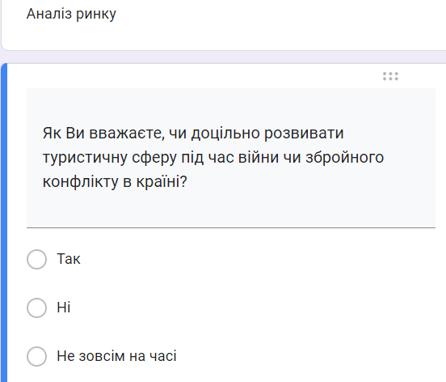
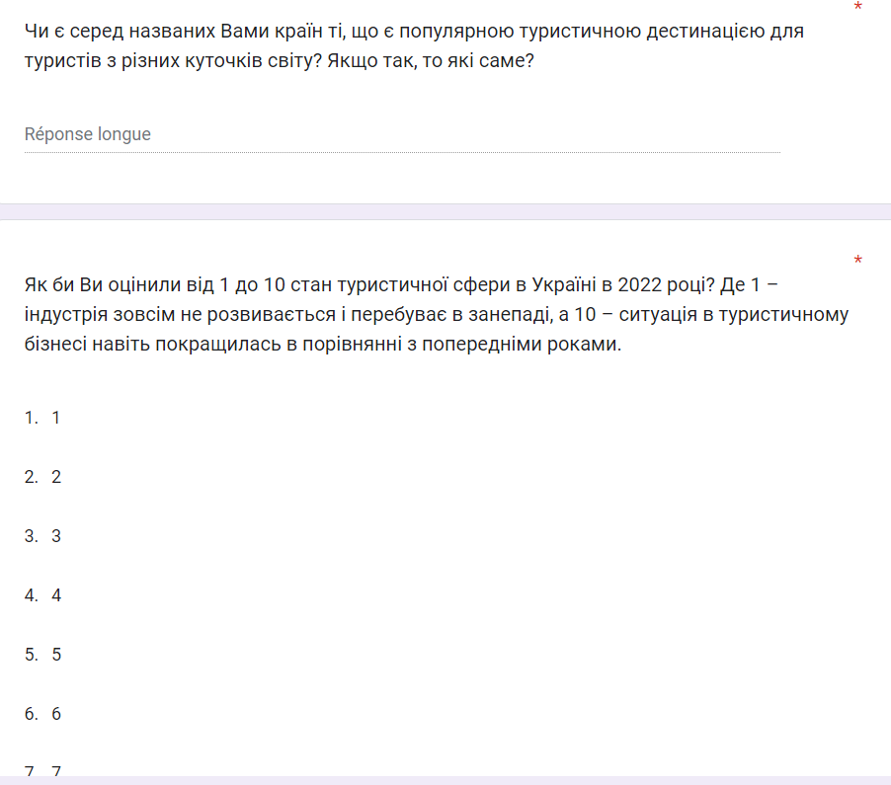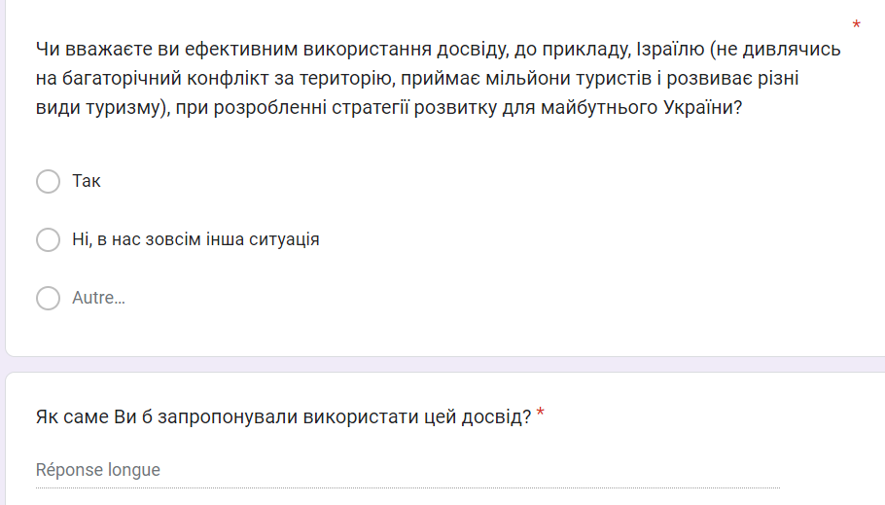

Додаток Б
Наслідки війни в Хорватії
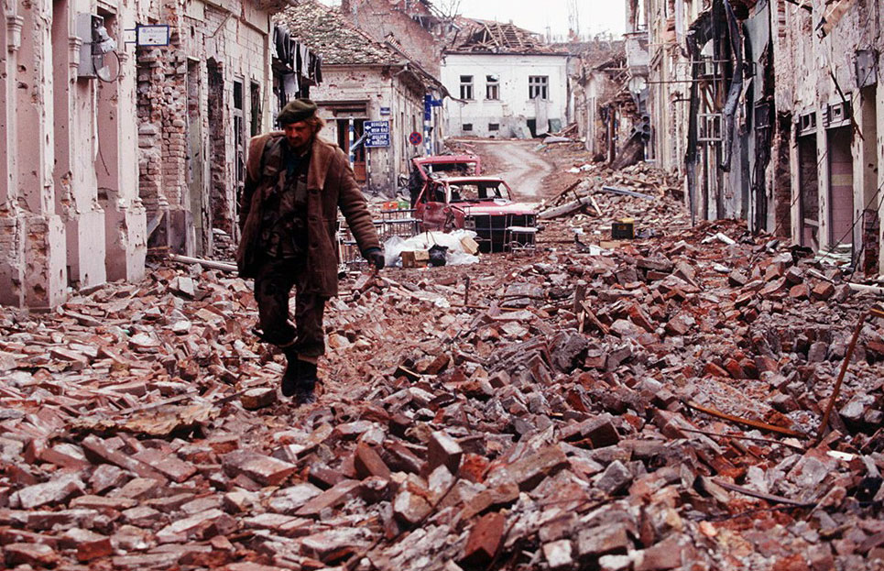
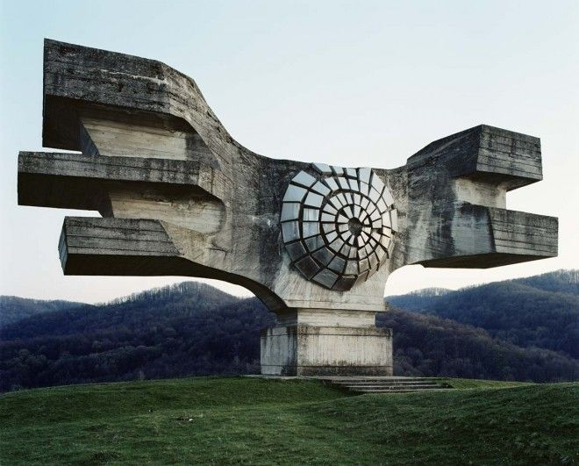
Додаток В
Наслідки війни у Грузії
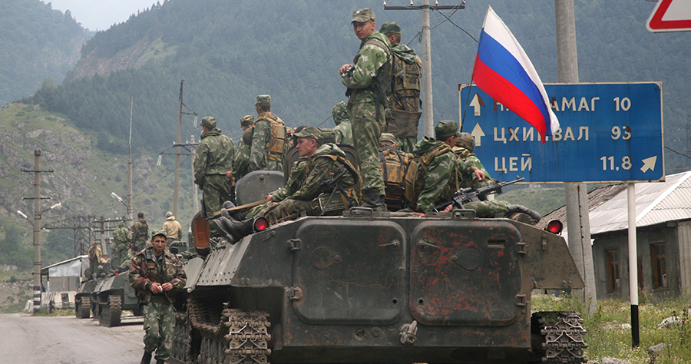
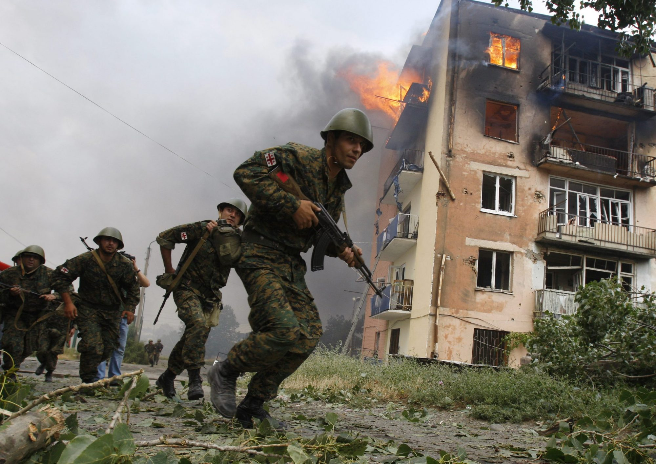

Додаток Г
Наслідки війни в Ізраїлі
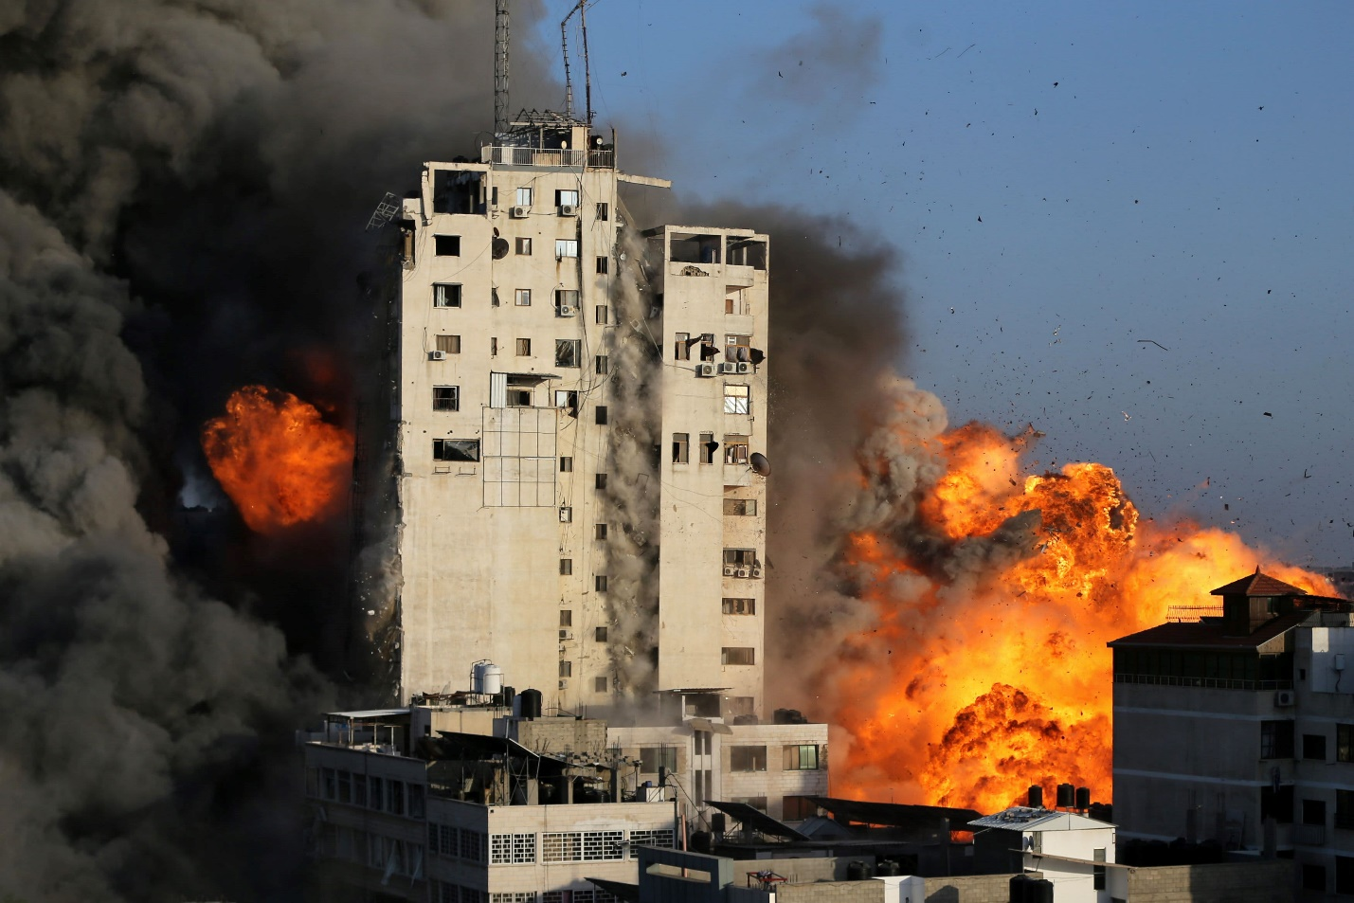
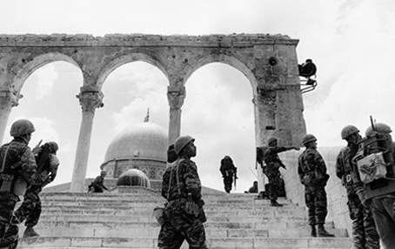

Додаток Д
Війна в Україні
